



INFORME
DEL
PRIMER TRIMESTRE

2023
Contenido
1. DESPACHO DEL SECRETARIO 6
1.1 Departamento del Despacho de la Contraloría. 6
1.1.1. Sistema de seguimiento a gabinete sectorizado e Informe de Gobierno SIGO. 6
1.1.2 Cuarto Informe de Gobierno. 6
1.1.3 Programa Anual de Auditorías 2023. 6
1.1.4 Actividades en Materia de Archivo. 6
1.1.5 Matrices de funciones y descriptivos de puesto. 7
1.2 Departamento de Comunicación y Vinculación. 7
1.2.1 Capacitación en Materia de Ética 18
1.3 Comisión Permanente de Contralores Estados-Federación 20
1.4 Sistema Nacional y Estatal Anticorrupción 21
2 SUBSECRETARÍA DEL SECTOR ESTATAL Y PARAESTATAL 23
2.1 Departamento de Control y Gestión de Auditoría 23
2.2 Dirección de Auditoría al Sector Centralizado 24
2.2.1 Actos de fiscalización 24
2.2.1.1 Seguimiento de Observaciones 24
2.2.2. Implementación del Sistema de Control Interno 24
2.2.3 Actividades Administrativas 24
2.2.3.1 Intervenciones 24
2.2.3.2 Investigaciones 26
2.2.3.3 Otras Actividades 26
2.3 Dirección de Auditoría del Sector Paraestatal 26
2.3.1. Actos de fiscalización 26
2.3.1.1 Seguimiento de Observaciones 27
2.3.2 Implementación del Sistema de Control Interno 27
2.3.3 Actividades Administrativas 27
2.3.3.1 Intervenciones 27
2.3.3.2 Investigaciones 28
2.3.3.3 Otras Actividades 29
2.4 Dirección de Asuntos Jurídicos y Situación Patrimonial del Sector Estatal y Paraestatal 29
2.4.1. Declaración de Situación Patrimonial 29
2.4.2. Integración de Investigaciones 31
2.4.2.1. Investigaciones del Ámbito Estatal 31
2.4.2.2. Investigaciones del Ámbito Federal 32
2.4.2.3. Investigaciones en el Ámbito Penal 33
2.4.3. Transparencia y Acceso a la Información Pública 33
2.4.4. Atención a Denuncias y Expresiones Ciudadanas 33
2.4.5. Asesoría Jurídica en la Elaboración de Documentos Normativos 34
2.4.6. Difusión de las Normas Jurídicas 34
2.5 Dirección de Auditoría de Tecnologías de la Información 35
2.5.1 Actos de Fiscalización 35
2.5.1.1 Seguimiento de Observaciones 35
2.5.2 Actividades Administrativas 35
2.5.2.1 Sistemas Informáticos 35
3 SUBSECRETARÍA DE PROGRAMAS FEDERALES 37
3.1. Departamento de Vinculación con Entidades Fiscalizadoras. 37
3.1.1 Presupuesto de cinco al millar federal y estatal. 37
3.1.2 Análisis de los Recursos Federales Transferidos. 37
3.1.3 Actividades en Materia de Archivo. 38
3.1.4 Matrices de funciones y descriptivos de puesto. 38
3.1.5 Informe para el Sistema Estatal Anticorrupción de Yucatán (SEAY). 39
3.1.6 Informes Colectivos Ya Basta y COPARMEX. 39
3.2 Dirección de Programas Federales. 39
3.2.1 Departamento de Auditoría. 39
3.2.1.1. Auditorías Directas Convenidas con la Secretaría de la Función Pública. 39
3.2.1.2 Seguimiento de Auditorías Directas del Programa Anual de Fiscalización 2022. 40
3.2.1.3 Auditorías Coordinadas convenidas con la Secretaría de la Función Pública del Programa Anual de fiscalización 2023. 41
3.2.1.4 Seguimiento de Auditorías Coordinadas del Programa Anual de Fiscalización 2022. 42
3.2.1.5 Atención a otros requerimientos de Instancias Federales. 42
3.2.1.6 Participación en el Comité de regulación y Seguimiento de los Programas Federalizados de la Comisión Nacional del Agua. 43
3.2.2 Departamento de Fiscalización 44
3.2.2.1 Lectura de Acta de Presentación de Resultados Finales y Observaciones Preliminares de las Auditorías de la Fiscalización de la Cuenta Pública 2021. 44
3.2.2.2 Atención y seguimiento de Solicitudes de Información Preliminar de la Cuenta Pública 2022. 45
3.2.2.3 Inicio de auditorías correspondientes a la Fiscalización de la Cuenta Pública 2022. 45
3.2.3 Departamento de Seguimiento. 47
3.2.3.1 Seguimiento de Acciones de Auditoría Promovidas por la Auditoría Superior de la Federación de Ejercicios Anteriores. 47
3.2.3.2 Acciones de Auditoría Promovidas por la Auditoría Superior de la Federación de Ejercicios Anteriores con pronunciamientos. 48
3.2.3.3 Seguimiento de Acciones de Auditoría Promovidas por la Auditoría Superior de la Federación del Ejercicio 2021 y 2022. 49
3.2.3.4 Inicio de auditorías correspondientes a la Fiscalización de la Cuenta Pública 2022. 49
3.2.3.5 Atención a las Promociones de Responsabilidad Administrativa Sancionatoria promovidas por la Auditoría Superior de la Federación. 50
3.2.3.6. Seguimiento a solicitud de información de la Fiscalía General de la Republica. 51
3.2.3.7 Seguimiento de Acciones de la Secretaría de la Función Pública de Ejercicios Anteriores. 51
3.2.4 Departamento de Contraloría Social 52
3.2.4.1 Actividades de Contraloría Social. 52
3.2.4.2 Programa de difusión de valores “Los Súper Vigilantes”. 52
3.2.4.3 Actividades de Difusión y Capacitación de la Contraloría Social correspondientes a Programas Estatales. 52
3.2.4.4 Atención de Expresiones Ciudadanas. 53
3.3. Dirección de Inspección de Obra Pública. 54
3.3.1 Departamento de Supervisión de Obra Pública, Zona Estatal. 54
3.3.1.1 Asistencia a Actos de Verificación de Obra Terminada. 54
3.3.1.2 Incidencias derivadas de Verificación de Obra Terminada. 54
3.3.1.3 Pruebas de Laboratorio a Obra Pública. 55
3.3.1.4 Visitas de Supervisión de Obra Pública en Proceso. 55
3.3.1.5 Incidencias derivadas de Supervisión de Obra Pública en Proceso. 56
3.3.2 Departamento de Supervisión de Obra Pública, Zona Federal. 57
3.3.2.1 Asistencia a Juntas de Aclaraciones en Actos de Contratación de Obra Pública. 57
3.3.2.2 Sistema de Bitácora Electrónica y Seguimiento a Obra Pública (BESOP). 57
3.3.2.3 Solicitudes Ciudadanas. 58
3.4. Dirección de Normatividad, Quejas y Responsabilidades. 58
3.4.1 Departamento de Quejas y Responsabilidades. 58
3.4.1.1 Procedimientos de responsabilidad administrativa. 58
3.4.1.1.1 Actividades de la Autoridad Resolutora / Oficina del Subsecretario de Programas Federales. 58
3.4.1.2 Constancias emitidas. 58
3.4.2 Departamento de Inconformidades, Sanciones y Conciliaciones. 59
3.4.2.1 Solicitudes ciudadanas. 59
3.4.3 Departamento de Normatividad en Obras Públicas y Adquisiciones. 59
3.4.3.1 Comités de adquisiciones, arrendamientos y servicios. 59
3.4.3.2 Comités de Obra Pública y Servicios Conexos. 59
3.4.3.3 Participación en licitaciones públicas e invitación a cuando menos tres personas. 59
3.4.3.4 Asesorías proporcionadas y capacitaciones impartidas a servidores públicos. 60
4. Dirección de Administración. 61
4.1.1. Solicitudes de Acceso a la Información Pública. 61
4.1.2. Solicitudes de Ejercicio de Derechos ARCO. 62
4.1.3. Recursos de Revisión. 63
4.1.4. Información Pública Obligatoria. 64
4.1.5. Denuncias por posible incumplimiento de Obligaciones de Transparencia. 64
4.1.6. Sesiones del Comité de Transparencia. 65
4.1.7. Contrataciones Abiertas. 66
4.1.8. Resultado obtenido del Programa Anual de Vigilancia 2022 del INAIP Yucatán. 68
4.1.9. Grupo Interdisciplinario de Archivos. 70
4.1.10. Recepción de documentos. 70
4.1.11. Responsables de Archivo de Trámite de la Secretaría de la Contraloría General. 71
4.1.12. Consulta y Préstamo de Expedientes de Archivo de Concentración. 74
4.1.13. Transferencias Primarias. 75
4.1.14. Bajas Documentales. 76
4.1.15. Donación para Reciclaje. 76
41.1.16. Eliminación de Documentos de Comprobación Administrativa Inmediata. 77
4.1.17. Documentación y Actualización de Manuales. 78
4.1.18. Sesiones del Comité de Control Interno. 80

1. DESPACHO DEL SECRETARIO

1.1 Departamento del Despacho de la Contraloría.
En cumplimiento con lo dispuesto en el artículo 525 bis, del Reglamento del Código de la Administración Pública de Yucatán, en este primer trimestre 2023 se atendieron los siguientes asuntos:

1.1.1. Sistema de seguimiento a gabinete sectorizado e Informe de Gobierno SIGO.
Para el primer trimestre 2023, se actualizaron las cifras de los dos entregables que tenemos: Evaluación de los comités de ética, integridad y conflicto de interés con una evaluación que está en proceso debido a que la herramienta de evaluación es el Sistema de Comités de Ética, al cual no han podido ingresar los 64 comités de ética por no estar disponible por fallas técnicas en la plataforma de los comités; en relación a los Cursos de capacitación a servidores públicos en materia de Código de ética, comités de ética, Integridad y de Prevención de Conflicto de Interés se realizaron en este trimestre un total de 12 cursos con la asistencia de 503 servidores públicos de conformidad con el Sistema de Informe de Gobierno (SIGO).

1.1.2 Cuarto Informe de Gobierno.
Durante el mes de enero, se actualizaron las cifras de los textos para el Cuarto Informe de Gobierno, en los cuales se reportan las actividades sustantivas realizadas durante el ejercicio 2022.

1.1.3 Programa Anual de Auditorías 2023.
En el mes de enero con el oficio XVII-027/2023 se remitió al Titular del Poder Ejecutivo el Programa Anual de Auditorias y demás actos de fiscalización, el cual contiene la proyección calendarizada de las acciones a realizar en el año, a las dependencias y entidades de la Administración Pública del Estado de Yucatán.
Respecto a las acciones de fiscalización para las 2023 derivadas del convenio de coordinación con la Secretaría de la Función Pública (SFP), se remitió el Programa Anual de Fiscalización en el mes de marzo al Gobernador con el oficio XVII-353/2023 conforme a lo establecido en el artículo 46 del Código de la Administración Pública de Yucatán y 525 fracción VII del RECAPY.

1.1.4 Actividades en Materia de Archivo.
Con el objeto de promover la primera eliminación de las 10 cajas con información de comprobación administrativa inmediata, integrada por 55 carpetas de los ejercicios comprendidos del año 2001 al 2009, en el mes de febrero se solicitó al área coordinadora de archivos a través del Oficio XVII-248 /2023 la verificación de las mismas para su dictamen. El 27 de marzo del 2023 se realizó el acto de eliminación de documentos de comprobación administrativa inmediata resguardada en la oficina del archivo de concentración.
Adicionalmente en los meses de febrero y marzo se trabajó con la identificación y validación del listado de las series documentales aplicables a esta Unidad Administrativa, la elaboración de las Fichas de Valoración Documental y la actualización de las Guías de Archivo Documental.

1.1.5 Matrices de funciones y descriptivos de puesto.
Durante el primer trimestre 2023 se actualizaron la matriz de funciones y las descriptivas de puesto del Despacho del C. Secretario para homologar con la plantilla de personal, con los catálogos de la Secretaría de Administración y Finanzas y con los puestos del Reglamento del Código de la Administración Pública del Estado de Yucatán (RECAPY). Esta actividad se encuentra en proceso, se está en espera de los comentarios y observaciones del Departamento de Transparencia, encargado de coordinar la actualización del Manual de Organización de la Secretaría.

1.2 Departamento de Comunicación y Vinculación.
Con fundamento en el artículo 525 Ter del Reglamento del Código de la Administración Pública de Yucatán, se atendieron los siguientes asuntos:
Durante este trimestre se difundieron los programas y acciones de la Contraloría a través de las redes sociales y el sitio oficial, en coordinación con lo establecido por la Dirección General de Comunicación Social del Despacho del Gobernador.
Entre las actividades que participó la Titular de la Contraloría y que se difundieron en las redes sociales del primer trimestre destacan los siguientes eventos:
23 de enero del 2023 – Toma de protesta del consejo directivo 2023 del Instituto Mexicano de Ejecutivos en Finanzas (IMEF) A.C. Grupo Yucatán
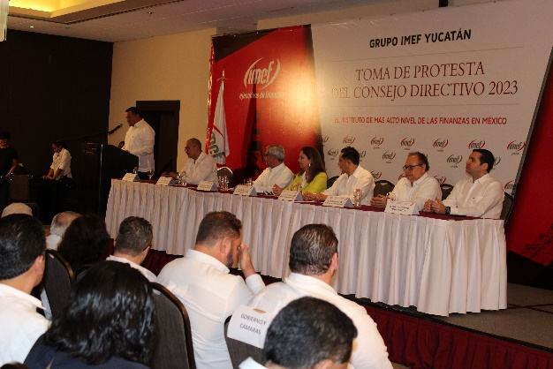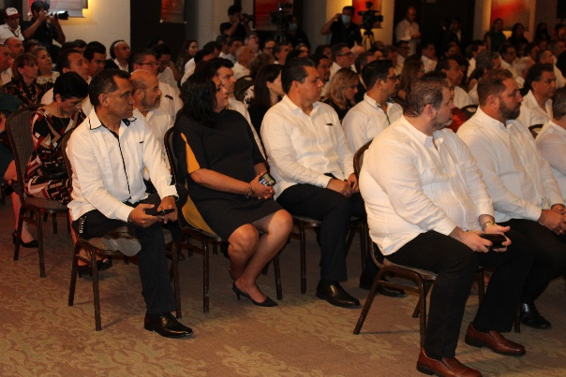
Mérida, Yucatán a 23 de enero de 2023.- En el marco de la toma de protesta del consejo directivo 2023 del Instituto Mexicano de Ejecutivos en Finanzas (IMEF) A.C. Grupo Yucatán, el alcalde Renán Barrera Concha exhortó a mantener el buen rumbo que llevan Mérida y Yucatán en materia de desarrollo económico y financiero, sin perder de vista la visión de progreso sustentada en el trabajo y la responsabilidad social.
Acompañado de José Domingo Figueroa Palacios, presidente nacional del IMEF, y Olga Rosas Moya, secretaria de Administración y Finanzas quien acudió en representación del gobernador del Estado, Mauricio Vila Dosal, el presidente Municipal mencionó que el 2023 se vislumbra como un año lleno de retos globales que deben afrontar de manera conjunta, sociedad y gobierno para seguir trayendo inversión que beneficie a las familias yucatecas.
Al evento también asistió Ernesto Herrera Novelo, secretario de Desarrollo Económico y Trabajo; Jorge Charruf Cáceres, presidente del Consejo Coordinador Empresarial (CCE) y Presidente de la Cámara Nacional de la Industria de Transformación (CANACINTRA) Delegación Yucatán; Santiago Pérez Arjona, presidente Saliente del Instituto Mexicano de Ejecutivos en Finanzas A.C. Grupo Yucatán; José Luis Martínez Semerena, director de Desarrollo Económico y Turismo y la M.F. Lizbeth Basto Avilés, titular de la Contraloría General de Yucatán.
30 de enero del 2023 – Toma de Protesta 2023-2027 del Mtro. David Suárez Pacheco como nuevo director de la Facultad de Contaduría y Administración de la UADY
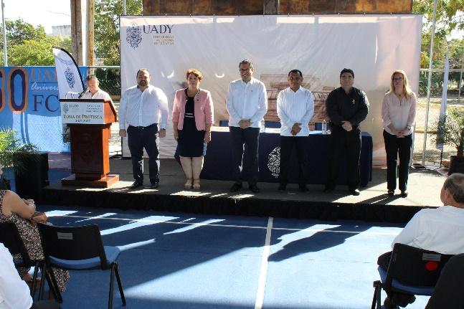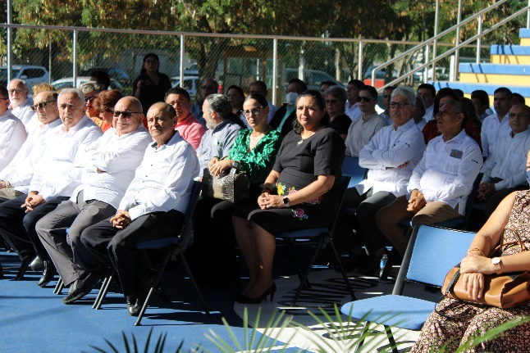
Mérida, Yucatán a 30 de enero de 2023.- Al rendir protesta como director de la Facultad de Contaduría y Administración de la Universidad Autónoma de Yucatán. David Suárez Pacheco reafirmó su compromiso con la comunidad universitaria para mantener y fortalecer el reconocimiento nacional e internacional que tiene el plantel universitario.
Durante la ceremonia protocolaria, el rector de la UADY, Carlos Alberto Estrada Pinto, detalló algunos retos y áreas de oportunidad, entre ellos: incrementar la movilidad internacional, la matrícula de posgrado, reforzar las competencias de quienes egresaron para lograr mayor empleabilidad.
En su turno, Suárez Pacheco indicó que se encuentra firme pero siempre en constante cambio para continuar con su misión de formar profesionales comprometidos con la sociedad.
El director entrante, quien estará durante el período del 30 de enero de 2023 al 29 de enero de 2027, agregó que entre sus prioridades se encuentran la formación de ciudadanos de nivel de licenciatura y posgrado, altamente competentes y conscientes de su responsabilidad social.

30 de enero del 2023 – Semana de la Protección de Datos Personales Firma de Convenio de Colaboración entre El Inaip Yucatán y la Secretaría de Educación del Estado de Yucatán

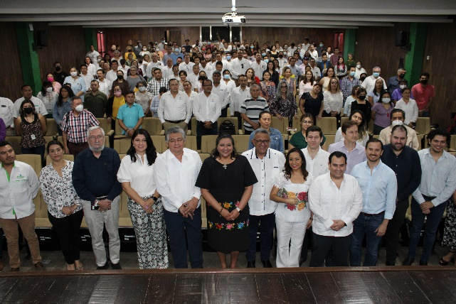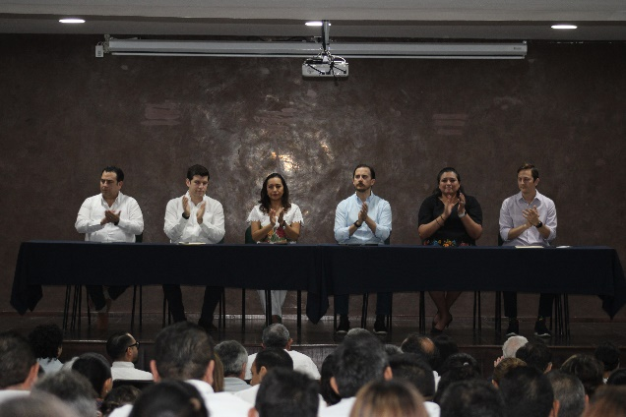
Mérida, Yucatán a 30 de enero de 2023.- La secretaria de Educación del Gobierno del Estado de Yucatán y el Instituto Estatal de Acceso a la Información Pública, INAIP Yucatán firmaron un convenio de colaboración para capacitar en materia de protección de datos personales a personal de la secretaría, esto como parte de las actividades de la semana de protección de datos personales, así lo dio a conocer el Mtro. Ricardo Cruz Campos, director Jurídico de la SEGEY.
Por su parte la Comisionada presidenta del INAIP Yucatán, María Segovia Chab, celebró la firma de dicho convenio con el que se busca garantizar la privacidad de los Datos Personales.
“El INAIP Yucatán se suma a esta búsqueda socializando con la comunidad estudiantil el conocimiento de su derecho de la protección de los datos personales (…) buscamos con este convenio precisamente socializar el derecho a la protección de los datos personales el cual es fundamental para la seguridad de sus familias y también para la seguridad personal, hoy plasmamos estas acciones en este instrumento jurídico INAIP Yucatán y Secretaría de Educación nos comprometemos a colaborar de manera conjunta y llevar estas acciones que quiero decirles que no se van a quedar plasmadas nada más en este documento vamos a poder acompañar al personal docente en los Consejos Técnicos y capacitarlos.”

31 de enero del 2023 – INAIP Y AYUNTAMIENTO DE UMAN
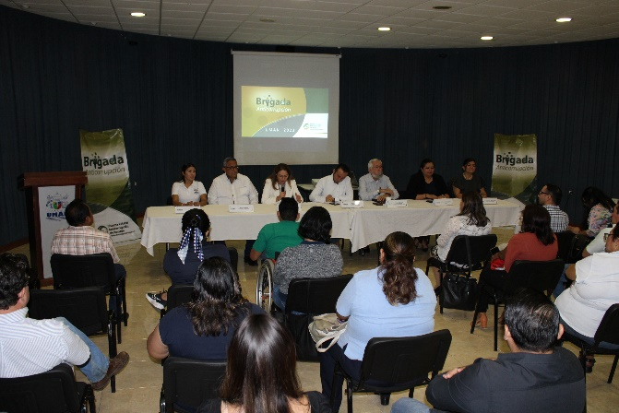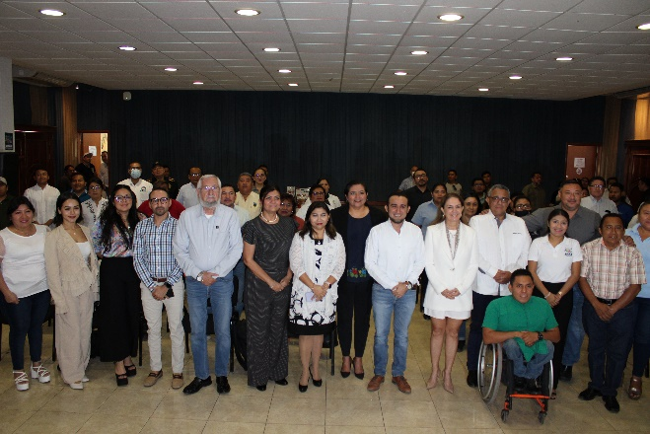
Umán, Yucatán a 31 de enero de 2023.- Trabajando por una cultura de transparencia se realizó la “Brigada Anticorrupción" en el municipio de Umán que tiene como objetivo conocer, difundir y vincular a la ciudadanía al Sistema Estatal Anticorrupción mediante pláticas sobre herramientas y buenas prácticas.
El presidente municipal de Umán, Dr. Gaspar Ventura Cisneros Polanco puntualizó la importancia de acercar estos temas a la ciudadanía para que estén informados de cómo se está ejecutando el recurso público y que se está direccionando en acciones que son para el beneficio de todos los umanenses y así poder seguir transformando Umán.
El evento dio inicio con la conferencia a cargo de la M.F. Lizbeth Basto Avilés, la cual expuso el tema de las auditorías por medios digitales que implementa la Auditoría Superior de la Federación.
En su intervención la M.P.A Olga Rosas Moya, Secretaria de Administración y Finanzas del Estado de Yucatán agradeció al alcalde por sumarse a estas jornadas que permiten visibilizar como podemos combatir la corrupción y tener una mejor rendición de cuentas a través de la transparencia y la participación ciudadana en la toma de decisiones presupuestales que están enfocadas en obras y acciones que suman a la construcción de un mejor Yucatán.
Por su parte el Arqto. Manuel Jesús Castillo Rendón, presidente Estatal Anticorrupción de Yucatán, puntualizó que a través de estas pláticas se busca ir creando una cultura de confianza entre gobierno y ciudadanía, y al mismo tiempo capacitar a las autoridades sobre temas de anticorrupción.
C.P Mario Can Marín, Auditor Superior del Estado de Yucatán expresó que trabajando en equipo con los municipios se están realizando estas brigadas para poder transparentar la gestión de trámites y crear mecanismos que erradiquen la corrupción en los ayuntamientos.
En la Ciudad Capital de las Industrias se continúa trabajando en equipo con los diferentes sectores para que Umán siga por el rumbo de las buenas prácticas y transparencia.
11 de febrero del 2023 – Colegio de Contadores Organiza el XVIII Jornadas de Actualización en Contabilidad y Auditoría Gubernamental. “Ética y Fiscalización de la cuenta pública pilares contra la corrupción”
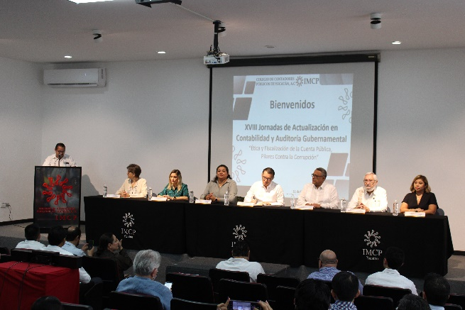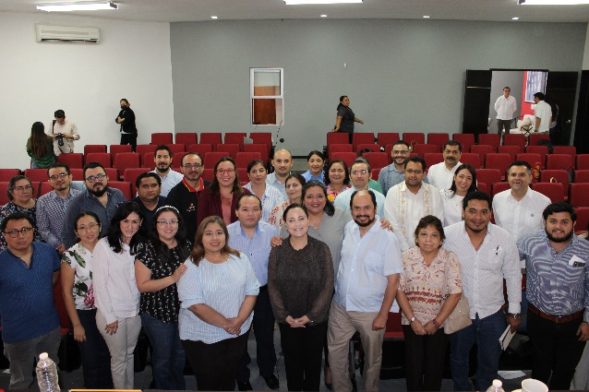
Mérida, Yucatán a 11 de febrero de 2023.- Con la participación de más de 100 profesionales, el sábado 11 de febrero dio inicio el XVIII Jornadas de Actualización en Contabilidad y Auditoría Gubernamental. “Ética y Fiscalización de la cuenta pública pilares contra la corrupción” en el Colegio de Contadores de Yucatán. El C.P. Victor José Quijano Duran presidente del consejo directivo del colegio de contadores 2022-2023, explico que durante las jornadas de capacitación que se celebran desde hace ya 18 años se presentaran temas de actualidad en materia de trabajo de gobierno, contabilidad gubernamental, la ley de responsabilidad de servidores públicos y rendición de cuentas.
02 de marzo del 2023 – Evento Van y Ven Circuito Metropolitano

Mérida, Yucatán a 02 de marzo de 2023.- En la ceremonia oficial de integración de la ruta, que se suma al sistema compuesto por el Circuito Periférico, Ruta Aeropuerto y Rutas Nocturnas, el gobernador Mauricio Vila Dosal dio una primicia: a mediados de este año -posiblemente en julio o agosto- las Rutas Nocturnas, que hoy funcionan de miércoles a domingo, se ampliarán los siete días de la semana en apoyo a los trabajadores nocturnos de Mérida.
Este 4 de marzo la ruta de transporte Circuito Metropolitano de Mérida se incorpora al sistema Va y Ven con 34 nuevos vehículos, una iniciativa que pretende reducir de 24 a 12 minutos el tiempo de espera para las personas usuarias y mejorar las condiciones de movilidad dentro de la capital de Yucatán.
Desde este sábado 4 y hasta el domingo 19 de marzo, el servicio será gratuito, para posteriormente iniciar con el pago electrónico a través de la tarjeta Va y Ven. No hay información sobre el costo del pasaje, sólo se sabe que contará con tarifa social para estudiantes y adultos mayores.
07 de marzo del 2023 – Firma del Convenio de Colaboración entre el Gobierno del Estado y el Poder Judicial para Implementar Acciones de Justicia con Perspectiva de Género.
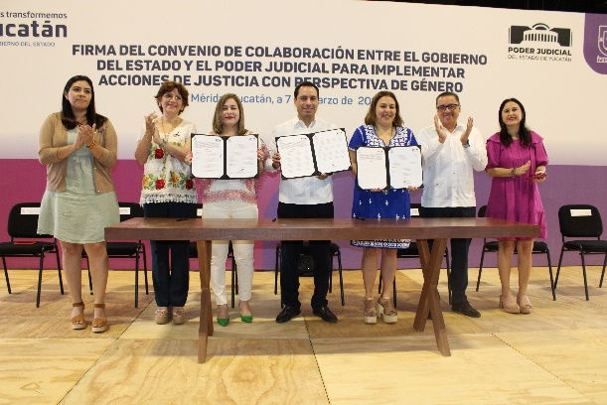
Mérida, Yucatán, 7 de marzo de 2023.- A fin de continuar promoviendo acciones conjuntas que permitan construir un Yucatán cada vez más justo, seguro y con calidad de vida para las mujeres, el Gobierno de Mauricio Vila Dosal y el Poder Judicial del Estado firmaron un convenio de colaboración para implementar acciones de justicia con perspectiva de género.
El acuerdo tiene por objetivo promover la capacitación y difusión entre el personal para adquirir el Distintivo Violeta, y fortalecer las capacidades interinstitucionales para que Yucatán avance en la lucha contra la violencia hacia las mujeres.
En el marco del Día Internacional de la Mujer, que se conmemora el miércoles 8 de marzo, el Gobernador Mauricio Vila Dosal atestiguó la firma del acuerdo que tiene por objetivo promover la capacitación y difusión entre el personal para adquirir el Distintivo Violeta, y fortalecer las capacidades interinstitucionales para que Yucatán avance en la lucha contra la violencia hacia este sector.
En presencia de la titular de la Secretaría General de Gobierno (SGG), María Fritz Sierra, y el diputado Víctor Hugo Lozano Poveda, el Gobernador indicó que, dada la importancia de los temas que trataba el Instituto para la Igualdad entre Mujeres y Hombres, se elevó su grado a Secretaría (SEMUJERES), para darle mayores facultades y alcance, lo que ha permitido que, de 2018 a 2023, aumente 122% su presupuesto, y de 120 a 380 el número de colaboradoras y colaboradores.
Dentro del trabajo con el Poder Judicial, Vila Dosal recordó que, durante su administración, se aprobó la iniciativa para modificar el Código Penal del Estado y la Ley de Acceso de las Mujeres, para fijar penas de hasta 65 años de prisión a quien cometa un feminicidio, y es la primera entidad donde se aprobó las Leyes 3 de 3 y Vicaria, para sancionar a padres que ejerzan violencia contra sus hijas e hijos con tal de dañar a las mujeres.
Igualmente, se modificó la Ley de Gobierno de los Municipios, que contempla como obligatorio que los gabinetes de las 106 demarcaciones sean paritarios y, próximamente, el Gobernador enviará el proyecto de la Ley Monzón para que quienes han sido condenados por feminicidio pierdan automáticamente la patria potestad de los hijos.
Finalmente, invitó a las mujeres, sobre todo a colaboradoras del Gobierno, a salir a marchar para conmemorar el Día Internacional de la Mujer, pues ayuda visibilizar este tema, siempre y cuando se realice de manera pacífica y cívica, como reflejo de la forma de ser y el comportamiento que caracterizan a las y los yucatecos.
Por su parte, la titular de la SEMUJERES, María Cristina Castillo Espinosa, indicó que, en cumplimiento a la instrucción del Gobernador de trabajar parejo en todo el territorio de manera que las oportunidades de crecimiento y desarrollo sean las mismas para todas, se brinda atención jurídica y psicológica a través de los Centros Violeta y los Institutos Municipales.
08 de marzo del 2022 – Platica con las mujeres de la Contraloría del Estado de Yucatán en SEFOET
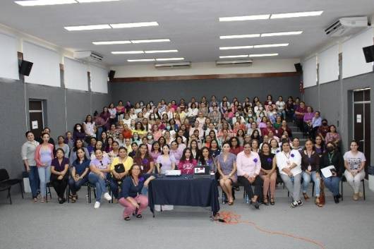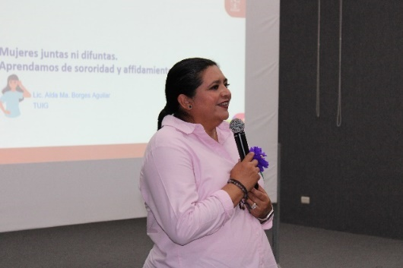
Mérida, Yucatán, 08 de marzo de 2023.- En el marco del 8M, llevamos a cabo una plática entre mujeres de la Contraloría, para fortalecer lazos de sororidad. Donde la Lic. Aida Borges estuvo a cargo de la plática y posteriormente menciono unas palabras la titular de la secretaria de la contraloría del estado de Yucatán M.F. Lizbeth Basto Avilés.
10 de marzo del 2023 – “100 años, 100 mujeres líderes y más”
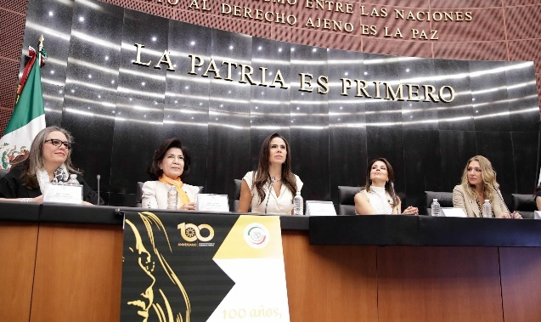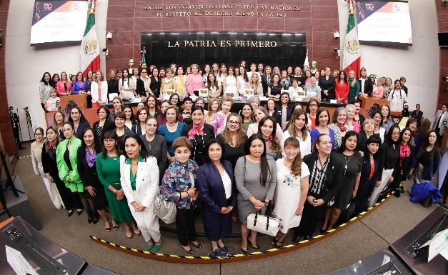
Mérida, Yucatán, 10 de marzo de 2023.- La Titular de la Secretaría de la Contraloría General del Estado de Yucatán participa en el evento "100 años, 100 mujeres líderes y más" organizado por el IMCP y celebrado en el Senado de la República.
Mujeres líderes sostuvieron un panel en el Senado de la República para compartir experiencias hacia la paridad de género; bajo la moderación de Paola Rojas Hinojosa.
Como parte de las celebraciones del centenario del Instituto Mexicano de Contadores Públicos (IMCP) y en el marco de la conmemoración por el Día Internacional de la Mujer, el 10 de marzo se llevó a cabo en las instalaciones del Senado de la República el evento 100 años, 100 mujeres líderes y más, donde se presentó el panel titulado Mujeres líderes, perspectivas y retos, bajo la conducción de la periodista Paola Rojas Hinojosa.
La M.F. Lizbeth Basto Avilés, recibió el reconocimiento “100 años, 100 mujeres lideres y más” por su desempeño en el fortalecimiento de las instituciones de la administración pública, y su destacada trayectoria siempre con un alto grado de integridad.
Cabe destacar que entre la audiencia se encontraban contadoras, socias, maestras y autoridades del Colegio, lo que demuestra el trabajo en equipo y solidaridad en la conmemoración del Día Internacional de la Mujer.
11 de marzo del 2023 – Inauguración del stand del INAIP orientación y atención al público en la Feria Internacional de la Lectura Yucatán (FILEY)
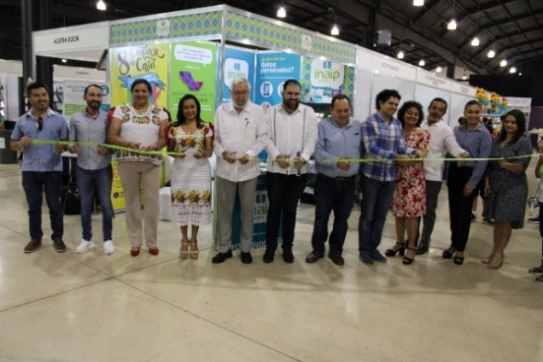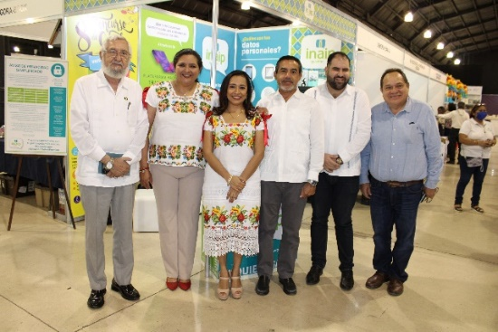
Mérida, Yucatán, 11 de marzo de 2023.- El Instituto Estatal de Transparencia, Acceso a la Información Pública y Protección de Datos Personales (Inaip Yucatán) estuvo presente en el stand de orientación y atención al público en la Feria Internacional de la Lectura Yucatán (FILEY) que se realizó del 11 al 19 de marzo de 2023 en el Centro de Convenciones Siglo XXI.
“Durante toda la feria, servidoras y servidores públicos del Inaip Yucatán se encontrarán en el stand orientando a las personas que nos visiten, para ejercer sus derechos de protección de datos personales y acceso a la información pública, o facilitar alguna de las publicaciones que trae nuestro homólogo nacional”, mencionó la Comisionada presidenta María Gilda Segovia Chab quien atendió personalmente la primera jornada de la presencia del Instituto en la Feria.
Previo al corte del listón del stand del Inaip Yucatán en la FILEY se realizó en colaboración con el Instituto Nacional de Transparencia, Acceso a la Información y Protección de Datos Personales (INAI) la presentación del libro: La desinformación en la era del coronavirus, obra publicada por el Comité Editorial del órgano garante nacional que es presidido por la Comisionada Norma Julieta del Río Venegas.
Estuvieron presentes los coautores del libro Luis Roberto Castrillón y Sergio Rivera Magos, quienes dieron detalle de las experiencias y anécdotas relacionadas con la infodemia plasmadas en la publicación y coincidieron en los peligros de la inteligencia artificial y las nuevas tecnologías para el acceso a información veraz, así como la necesidad de alertar a la sociedad de los riesgos de creer en noticias falsas y que no contribuyen al buen desarrollo social.
La desinformación en la era del coronavirus y otras publicaciones del INAI se encuentran disponibles para su distribución gratuita en el stand del Inaip Yucatán ubicado en el salón de expositores Ek Balam.
22 de marzo del 2023 – Informe de Actividades del INAIP.
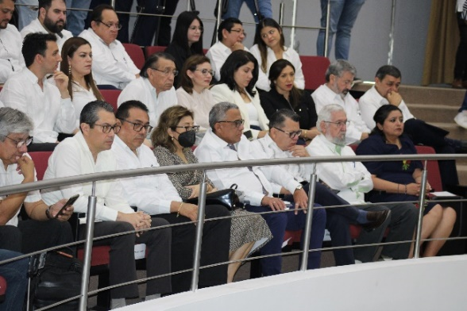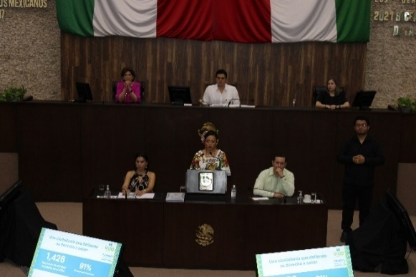
Mérida, Yucatán, 22 de marzo de 2023.- En sesión ordinaria, la comisionada presidenta del INAIP, Gilda Segovia Chab hizo uso de la Máxima Tribuna para exponer ante los diputados de la LXIII Legislatura y diversos representantes de los órdenes de gobierno y entidades, los resultados de su informe de actividades correspondiente al 2022.
Gilda Segovia señaló que el año pasado fue de mucho provecho, luego de trabajar en ejes principales que van desde la sensibilización y capacitación hasta el establecimiento de compromisos con autoridades en pro de la transparencia y acceso a la información.
Destacó, que se permitió identificar áreas de oportunidades en el cumplimiento de las obligaciones por parte de los ayuntamientos, organismos públicos municipales, sindicatos y partidos políticos. Aseguró que se redoblarán esfuerzos para capacitarlos, “hago un llamado a sumarse a la transparencia, a cumplir con la legislación y responder a la confianza de la ciudadanía”.
Atestiguaron, el informe la secretaria General del Gobierno, María Fritz Sierra, la M.F. Lizbeth Basto Avilés contralora del estado de Yucatán y la magistrada presidenta del Poder Judicial del Estado y del Consejo de la Judicatura, María Carolina Silvestre Canto Valdés.
23 de marzo del 2023 – Presentación Juventudes Yucatecas
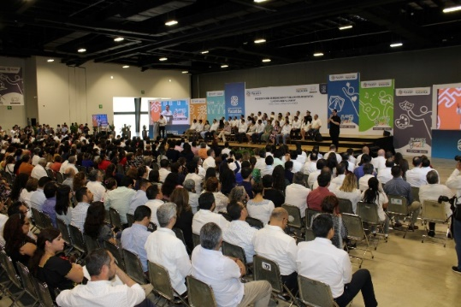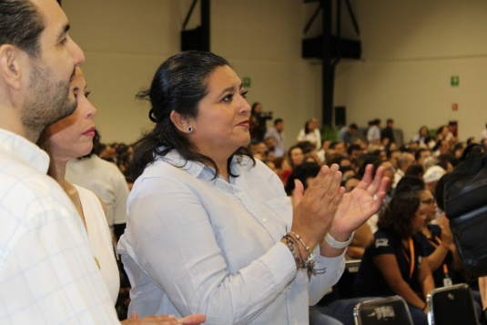
Mérida, Yucatán, 23 de marzo de 2023.- El Gobernador Mauricio Vila Dosal presentó el Consejo Estatal Juventudes Yucatán, que será integrado en su mayoría por la sociedad civil como el siguiente paso a dar en el programa "Planet Youth" para prevenir el consumo de alcohol y el abuso de sustancias nocivas para la salud entre niñas, niños y jóvenes, tras aplicar en su primera fase más de 20 mil encuestas a adolescentes, con lo que se sientan las bases para que jóvenes yucatecos puedan tener una vida sana y libre de adicciones.
En el marco de la presentación de resultados de este programa de modelo islandés, Vila Dosal señaló que, con base en las cifras obtenidas, este órgano será integrado por representantes de la sociedad civil, padres de familia, colegio de profesionistas en la materia, universidades, del sector empresarial, en equipo con 13 dependencias estatales y los alcaldes de los 14 municipios involucrados en este esquema y su función será coordinar todas las acciones que se llevarán a cabo para implementar las políticas públicas necesarias para prevenir el consumo de alcohol y el abuso de sustancias nocivas para la salud de niñas, niños y jóvenes.
Al dirigir su mensaje, el Gobernador indicó que, en Yucatán, así como nos estamos preparando en materia económica para el futuro, también nos tenemos que preparar en lo más preciado que tenemos que son nuestros hijos, jóvenes y capital humano; por lo que, si queremos conservar los índices de seguridad, se debe atacar el tema de las adicciones.
Ante padres de familia, rectores de universidades, representantes de cámaras empresariales y alcaldes, el Gobernador señaló que, desde el 2014, no había un reporte de este tipo que escuche a las y los jóvenes yucatecos y ahora sabemos cuál es el diagnóstico de Yucatán y se cuenta con esta herramienta que permite saber de dónde partimos y este es el principio de lo que estamos haciendo.
Acompañado de la titular de la Secretaría General de Gobierno (SGG), María Fritz Sierra, el Gobernador señaló que los resultados se verán a partir de los próximos 5 años y dependerá de la sociedad yucateca que perduren, pues si se trata de un programa que la sociedad vea con interés, se puede quedar, independientemente de quién esté en el Gobierno. Acerca de la salud mental, el Gobernador indicó que se están realizando importantes esfuerzos para atender y aprender a revertir la realidad que estamos viviendo.
Al dar detalles de la encuesta "Juventud y bienestar", la directora del Centro Estatal de Prevención del Delito y Participación Ciudadana (Cepredey), Joana Briceño Ascencio, refirió que esta fue aplicada de septiembre a diciembre del 2022 a un total de 20,290 adolescentes de entre 14 y 15 años, de tercero de secundaria de 204 escuelas públicas y privadas de 14 municipios.
El Consejo Estatal Juventudes Yucatán estará integrado por Centros de Integración Juvenil (CIJ), Investigación y Educación Popular Autogestiva (IEPA A.C.), Consejo estatal de participación escolar en la educación integrado por padres, madres, y comunidad escolar; el Colegio de Psicólogos del Estado de Yucatán; las Universidades Autónoma de Yucatán (Uady), Modelo, Marista de Mérida y Mayab; representantes de las cámaras empresariales Canaco, Canacintra y Coparmex; alcaldes de los municipios de Celestún, Chemax, Hunucmá, Kanasín, Mérida, Motul, Oxkutzcab, Peto, Progreso, Tekax, Ticul, Tizimín, Umán y Valladolid.
24 de marzo del 2023 – Amexme (MUJERES)
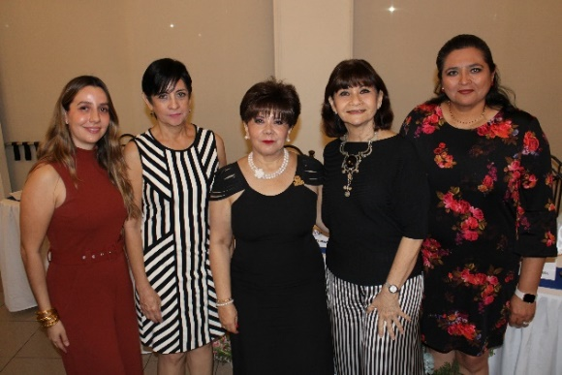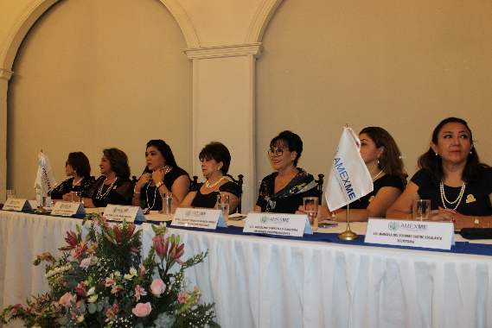
Mérida, Yucatán, 24 de marzo de 2023.- Acompañamos a Amexme Capítulo Yucatán en su informe de actividades, así fortalecemos los lazos de diálogo con la sociedad organizada. En el segundo Informe de Trabajo del Consejo Directivo 2021-2024 de la Asociación Mexicana de Mujeres Empresarias, Amexme Capítulo Yucatán que preside la Dra. Thelma Torres Dorantes El evento se realizó en el restaurante Biblos del Club Libanés.

1.2.1 Capacitación en Materia de Ética
Durante el periodo de enero, febrero y marzo, 12 Dependencias y Entidades solicitaron asesoría en temas de ética.
- Tabla de capacitación (Modificación de los Lineamientos)
DEPENDENCIAS / ENTIDADES | ALCANCE | No. Servidores Públicos | Número de Cursos | FECHA
Escuelas Normales Superior | Presencial | 13 | 1 | 05 de enero
Secretaría General de Gobierno | Virtual en vivo | 20 | 1 | 02 de febrero
Secretaría de Investigación, Innovación y Educación Superior | Presencial | 25 | 1 | 13 de febrero
Sistema para el Desarrollo Integral de la Familia | Presencial | 50 | 1 | 16 de febrero
Consejería Jurídica | Presencial | 25 | 1 | 24 de febrero
Consejería Jurídica | Presencial | 25 | 1 | 28 de febrero
Varias Dependencias | Presencial | 150 | 1 | 01 de marzo
Universidad Tecnológica del Poniente | Virtual en vivo | 3 | 1 | 06 de marzo
Parque Científico y Tecnológico de Yucatán | Presencial | 12 | 1 | 07 de marzo
Servicios de Salud de Yucatán | Virtual en vivo | 100 | 1 | 14 de marzo
Hospital de la Amistad | Presencial | 30 | 1 | 15 de marzo
Normal Preescolar | Presencial | 50 | 1 | 27 de marzo
Escuelas Normales Superior | Presencial | 13 | 1 | 05 de enero

- Evidencias fotográficas

Escuelas Normales Superiores | Secretaría General de Gobierno
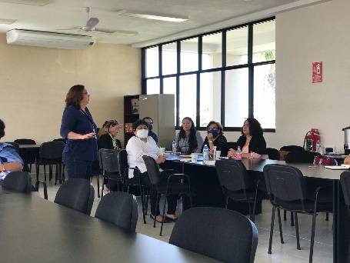 | 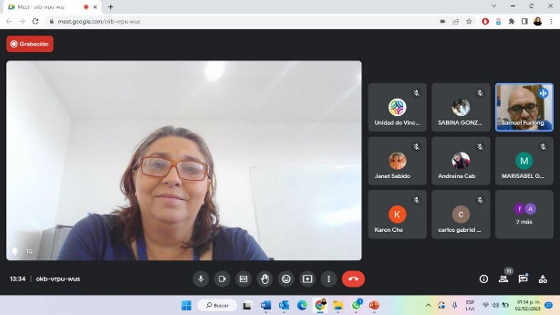
Universidad Tecnológica del Poniente | Varias Dependencias
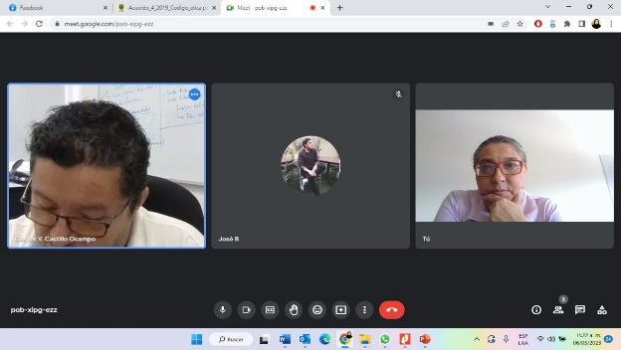 | 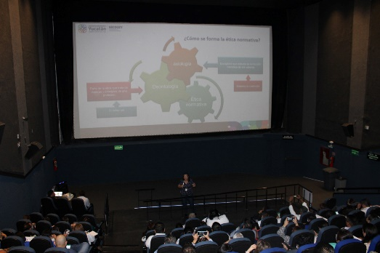
Normal Preescolar | Servicios de Salud de Yucatán
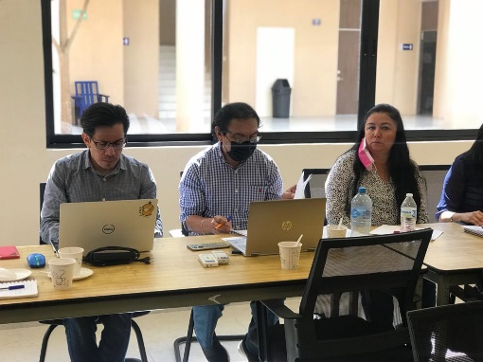 | 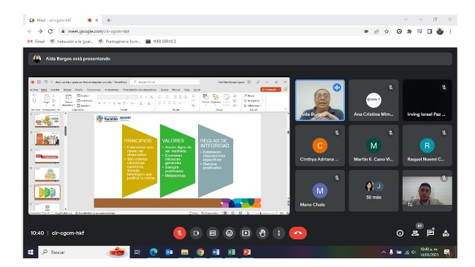

1.3 Comisión Permanente de Contralores Estados-Federación
En cumplimiento al Plan Anual de Trabajo 2023 de la Comisión, y como parte de las acciones del Departamento de Comunicación y Vinculación, entre las cuales se encuentra el fungir como enlace operativo para el desarrollo de los proyectos, acciones o programas entre la Contraloría y la Comisión Permanente de Contralores Estados-Federación, durante este primer trimestre destacan las siguientes actividades:
El pasado mes de enero se llevó a cabo la Primera Reunión Plenaria de la CPCE-F de conformidad con lo dispuesto en los numerales 8, 13 y 44 de los Lineamientos Generales de la Comisión Permanente de Contralores Estados-Federación, se presentó y aprobó el Plan Anual de Trabajo 2023 en su versión ejecutiva, exponiendo las Líneas de Acción y Proyectos de cada una de las Comisiones que integran la CPCE-F, así como el proyecto de calendario de reuniones 2023, mismo que se integra con las asambleas plenarias de la comisión permanente, las reuniones regionales y nacionales respectivamente.
Durante este periodo la M.F. Lizbeth Basto Avilés, realizó la entrega de constancias a las y los servidores públicos de la Secretaría de la Contraloría, a los miembros de los Comités de Ética de las Dependencias y Entidades de la Administración Pública del Estado de Yucatán y a los Servidores públicos de los Municipios que concluyeron satisfactoriamente, el Seminario de Auditoría Gubernamental Nivel Intermedio, impartido por el Estado de Durango y el Diplomado en Ética y Sistema Nacional Anticorrupción 3ª Generación, impartido por el Estado de Aguascalientes, cursos impartidos por ambos Estados como parte del plan de trabajo del año 2022 presentado por la CPCE-F.
El mes de marzo como parte del Plan Anual de Trabajo 2023 de la CPCE-F, se llevó a cabo la primera reunión de trabajo entre los OEC de Yucatán y Tabasco, participaron personal auditor designado en seguimientos a la Línea de Acción II. Planeación de Auditorias, Proyecto 2. Fortalecimiento de la Profesionalización en SNF, 2.1.1. Desarrollo y propuesta de Implementación del Sistema Integral de Fiscalización; durante la reunión se dieron a conocer los avances del proyecto e intercambiaron experiencias y sugerencias en relación al Sistema Integral de Fiscalización (SIF) a desarrollar y se presentó la programación de las acciones a continuar durante los siguientes trimestres.
El 27 de marzo se participó en la primera reunión extraordinaria de la CPCE-F en modalidad virtual, la Lic. Eréndira Olimpia Cova Brindis, Secretaria de la Función Pública del Estado de Tlaxcala y Coordinadora Regional Propietaria de la Zona Centro Golfo-Istmo de la CPCE-F, presento el tema: propuesta de incremento al presupuesto para la Décimo Quinta Edición del Premio Nacional de Contraloría Social, aprobada en la primera Asamblea Plenaria el pasado 25 de enero del presente año. Dicha propuesta quedo aprobada por mayoría de los integrantes de la CPCE-F y representantes de los Titulares de los OEC de las Entidades Federativas.
Finalmente, al término del primer trimestre el estado de Puebla a través de la Coordinación Nacional de la CPCE-F difundió la Convocatoria del XVII Concurso Nacional Transparencia en Corto 2023 con el tema Vigilancia Ciudadana para Prevenir la Corrupción en cada uno de los Órganos Estatales de Control, de conformidad al Plan Anual de Trabajo 2023 de la CPCE-F, Proyecto 1. Implementación de Acciones de Transparencia con la participación de los jóvenes de nivel bachillerato, preparatoria y universitarios. 1.1..”Organizar el XVII Concurso Nacional de Transparencia en Corto y promover si difusión a través de las redes sociales”; La Secretaria de la Contraloría General actualmente se encuentra realizando las adaptaciones de la etapa Estatal, el próximo trimestre del año en curso está programada la difusión de la convocatoria a través de los medios digitales y visitas programadas a las diferentes instituciones educativas y comités de participación ciudadana para promover la participación de las y los jóvenes.

1.4 Sistema Nacional y Estatal Anticorrupción
Durante el primer trimestre 2023, se participó en la Primera Sesión Extraordinaria del Órgano de Gobierno del Sistema Estatal Anticorrupción de Yucatán, celebrada el día 1 de marzo en las oficinas que ocupa la Secretaría Ejecutiva del SEAY.
En la sesión se presentó como tema único el análisis, votación y, en su caso, nombramiento del Secretario Técnico de la Secretaria Ejecutiva del Sistema Estatal Anticorrupción de Yucatán, conforme a la terna de personas candidatas al cargo, propuesta por el Comité de Participación Ciudadana, en cumplimiento al artículo 37 de la ley en la materia.
La sesión contó con la participación como invitados de los integrantes del Comité́ de Participación Ciudadana y las licenciadas, Gabriela Gutiérrez de los Santos, Blanca Patricia Prieto Sánchez y Diana Valentina Chuc Franco, colaboradoras de la Secretaría a fin de tomar los registros correspondientes.
El día 23 de marzo la Titular de la Secretaría de la Contraloría asistió a la Primera Sesión Ordinaria del Órgano de Gobierno del Sistema Estatal Anticorrupción de Yucatán.
En dicha sesión se tocaron los siguientes temas:
- Lectura y aprobación, en su caso, del Acta de la 4ª sesión ordinaria de Órgano de Gobierno del 28 de noviembre de 2022. (Cumplimiento del artículo 623, fracción III, RECAPY)
- Lectura y aprobación, en su caso, del Acta de la 1ª sesión extraordinaria de Órgano de Gobierno del 01 de marzo de 2023. (Cumplimiento del artículo 623, fracción III, RECAPY)
- Reporte sobre el cumplimiento de los acuerdos adoptados en la 4ª sesión ordinaria de Órgano de Gobierno de 2022 y 1ª sesión extraordinaria de Órgano de Gobierno 2023. (Cumplimiento del artículo 623, fracción IV, RECAPY)
- Informe de gestión y de aplicación de recursos del Titular de la Secretaría Ejecutiva, relativo al 4o trimestre de 2022. (Cumplimiento de los artículos 623 fracción V y 638 RECAPY).
- Informe de gestión y de aplicación de recursos del Titular de la Secretaría Ejecutiva correspondiente al ejercicio 2022. Cumplimiento de los artículos 624 fracción I inciso a y 638 RECAPY).
- Presentación y aprobación, en su caso, del presupuesto para el ejercicio del año en curso. (Cumplimiento del artículo 624, fracción I, inciso b, RECAPY).
- Presentación y aprobación, en su caso, del calendario de sesiones.
- Autorización para la contratación del servicio de adquisición de vales de despensa de manera plurianual de abril 2023 a diciembre 2024 en atención al oficio SAF/0168/2023 enviado vía correo electrónico el pasado 9 de marzo del presente.

De igual forma, se participó con todos los integrantes del Comité Coordinador el 27 de marzo a la Primera Sesión Ordinaria del Comité Coordinador en la cual se presentaron los temas:
1. Lectura, aprobación y firma, en su caso, del Acta de sesión, relativa a la Tercera Sesión Ordinaria del Comité Coordinador.
2. Lectura, aprobación y firma, en su caso, del Acta de sesión, relativa a la Cuarta Sesión Ordinaria del Comité Coordinador.
3. Informe de acuerdos de la sesión anterior y su seguimiento, presentado por el Secretario Técnico.
4. Cuarto Informe de avance de la Política Estatal Anticorrupción de Yucatán presentado por la Directora de Análisis, Prevención y Políticas Públicas de la SESEAY.
5. Presentación y aprobación, en su caso, del calendario de sesiones para el año 2023.
6. Presentación y aprobación, en su caso, del Informe Anual del Comité Coordinador 2022 presentado por el Presidente del Comité de Participación Ciudadana.

La sesión tuvo verificativo en las oficinas de la Secretaría Ejecutiva del Sistema Estatal Anticorrupción y conto con la asistencia de los integrantes del Comité de Participación Ciudadana.

RÚBRICA

_______________________________________
M.F. Lizbeth Beatriz Basto Avilés
Titular de la Secretaría de la Contraloría General

2 SUBSECRETARÍA DEL SECTOR ESTATAL Y PARAESTATAL
PRESENTACIÓN
La Subsecretaría del Sector Estatal y Paraestatal a través de la Dirección de Auditoría al Sector Centralizado, Dirección de Auditoría del Sector Paraestatal, Dirección de Asuntos Jurídicos y Situación Patrimonial y la Dirección de Auditoría de Tecnologías de la Información, en cumplimiento con lo dispuesto en el artículo 538, fracción IV del Reglamento del Código de la Administración Pública de Yucatán, presenta el Informe correspondiente al primer trimestre del 2023, entre las que destacan, los actos de fiscalización practicados en relación al ejercicio del gasto público y su congruencia con el Presupuesto de Egresos, las políticas y los programas de Gobierno.

2.1 Departamento de Control y Gestión de Auditoría
Con fundamento en el artículo 548 Quater del Reglamento del Código de la Administración Pública de Yucatán, se atendieron los siguientes asuntos:
A inicios del mes de enero, se actualizaron las cifras de los textos para el Cuarto Informe de Gobierno, el cual comprende el periodo enero – diciembre del 2022, asimismo, se actualizó la documentación soporte que ampara los datos y cifras, derivado de la actualización del referido informe.
De igual forma a inicios del presente trimestre la Titular de la Subsecretaría del Sector Estatal y Paraestatal presentó ante la persona Titular de la Secretaría de la Contraloría General, para su aprobación y/o modificación el Programa Anual de Auditorías y demás actos de fiscalización para el ejercicio 2023, el cual se integra con la información de las Direcciones de Auditoría adscritas a la Subsecretaría del Sector Estatal y Paraestatal, dicho programa fue presentado al Titular del Poder Ejecutivo del Estado de Yucatán.
De acuerdo a la facultad conferida en el Reglamento del Código de la Administración Pública de Yucatán, este departamento lleva el control de las auditorías realizadas por auditores externos en las Dependencias y Entidades, en ese sentido, se dio seguimiento a las propuestas de despachos externos que la persona Titular de la Secretaría de la Contraloría General realizó al Poder Ejecutivo y a las Entidades Paraestatales.
Por último, y con el objeto de promover la primera transferencia primaria de archivos para este ejercicio 2023, se realizaron actividades como el expurgo, actualización de carátulas y el foliado de los expedientes susceptibles a ser transferidos de acuerdo a la vigencia en archivo de trámite, de setenta y nueve expedientes contenidos en cuatro cajas que corresponden a la Subsecretaría del Sector Estatal y Paraestatal y a este Departamento, por los ejercicios comprendidos del año 2017 al 2021.

2.2 Dirección de Auditoría al Sector Centralizado
Con fundamento en los artículos 539, 539 Bis y 539 Ter, del Reglamento del Código de la Administración Pública de Yucatán, se atendieron los siguientes asuntos:

Actos de fiscalización
En cumplimiento al Programa Anual de Auditorías y demás actos de fiscalización para el ejercicio 2023, durante este periodo se iniciaron cinco auditorías programadas, en dos Dependencias, dos Entidades y un órgano desconcentrado.
Asimismo, es importante mencionar que, durante este trimestre se iniciaron cuatro actos de fiscalización no programados consistentes en una auditoría en una Dependencia y tres inspecciones en una Entidad.
Durante este periodo, se concluyeron tres auditorías y una supervisión iniciadas en el ejercicio anterior en las cuales se determinaron diecinueve observaciones y nueve hallazgos respectivamente, respecto a las auditorías una se encuentra dentro de los plazos de solventación por parte de las unidades administrativas fiscalizadas y dos en análisis de la información y documentación por parte de la unidad auditora.
En virtud de lo anterior durante este periodo se notificaron tres Informes de Auditoría, como se detalla a continuación: uno a la Secretaría de Desarrollo Rural, uno a la Secretaría de Desarrollo Social y uno a la Secretaría de Fomento Económico y Trabajo.

2.2.1.1 Seguimiento de Observaciones
En el periodo que se reporta, se tenía un saldo de tres observaciones pendientes de solventar, de las cuales se dio seguimiento, y una vez analizada la información se solventaron todas las observaciones de actos de fiscalización determinados en una Entidad.

2.2.2. Implementación del Sistema de Control Interno
De conformidad con lo establecido en el artículo 36 de los Lineamientos para la Implementación del Sistema de Control Interno Institucional se recibieron invitaciones por parte de las Dependencias y Entidades de la Administración Pública Estatal, para participar en los Comités de Control Interno Institucional, por lo que esta Secretaría, a través de sus Órganos de Control Interno participó en tres Sesiones de Comité de Control Interno Institucional.

2.2.3 Actividades Administrativas

2.2.3.1 Intervenciones
Con el objetivo de dar cumplimiento al seguimiento y control de las adquisiciones, arrendamientos y servicios, los Órganos de Control Interno intervinieron en ciento cincuenta y tres procedimientos de contrataciones públicas, para verificar que se realicen conforme a la normatividad aplicable y lo establecido en la Ley de Adquisiciones, Arrendamientos y Prestación de Servicios relacionados con Bienes Muebles, de acuerdo con las atribuciones del artículo 32 de la citada ley; asimismo en cumplimiento con el Manual de los Comités de Adquisiciones, Arrendamientos y Prestación de Servicios Relacionados con Bienes Muebles de las Dependencias y Entidades de la Administración Pública del Estado de Yucatán, numeral 5.6 fracción II, se participó en veintiún Comités de adquisiciones estatal y cinco Comités de adquisiciones federal, previa invitación de las Dependencias y Entidades, en términos de la legislación aplicable; así mismo se participó en otros comités, como es el caso de un Comité de Obra Pública Federal.
Se participó en siete Sesiones de Comités Técnicos de Fideicomisos: una sesión del Comité Técnico del Programa Protección al Empleo del Sector Turístico en el estado de Yucatán ; una sesión del Comité Técnico del Programa de Subsidios o ayudas denominado Microyuc Mujeres; una sesión de la Comisión Intersecretarial de Cambio Climático en Yucatán; una sesión del Fondo Ambiental, una sesión del Fondo de Promoción y Fomento a la Empresas en el Estado de Yucatán (FOPROFEY) ; una sesión en el Fondo de Apoyo a la Productividad Agropecuaria del Estado de Yucatán (FOPROYUC), y una sesión en el Fondo Integral para el Desarrollo económico de Yucatán (FIDEY).
En cumplimiento de las funciones de vigilancia, que se establecen en los artículos 548 fracciones I y IX, 617 y 624 fracciones II y III del Reglamento del Código de la Administración Pública de Yucatán, los Comisarios han asistido a cinco sesiones ordinarias y tres sesiones extraordinarias de los Órganos de Gobierno.
Los Órganos de Control Interno intervinieron en cincuenta y ocho actos de entrega recepción, con el objetivo de vigilar el cumplimiento de los lineamientos para los procesos de entrega-recepción, transferencia y desincorporación en la Administración Pública del Estado y demás disposiciones aplicables.
Durante este periodo, se participó en ocho sesiones del Grupo Interdisciplinario de Archivos, de acuerdo con las competencias establecidas para los Órganos Internos de Control en la Ley General de Archivos y en la Ley de Archivos para el Estado de Yucatán.
Asimismo, con el objeto de orientar en los temas de ética con base en los principios, valores y reglas de integridad, para fortalecer la transparencia, rendición de cuentas y combate a la corrupción, se participó en diez sesiones de Comité de ética, de conformidad con lo establecido en el artículo 27 de los Lineamientos para regular la integración, organización y funcionamiento de los Comités de ética, integridad y prevención de conflictos de interés de las Dependencias y Entidades de la Administración Pública Estatal.
Se participó en tres actividades relacionadas con la destrucción de formas valoradas, cuatro bajas documentales y en una destrucción y baja de bienes muebles; en tres Dependencias y un organismo desconcentrado.

2.2.3.2 Investigaciones
En este trimestre, se recibieron cuatro denuncias y/o expresiones ciudadanas, de las cuales se acordó el inicio de cuatro investigaciones, de igual manera en este periodo se finalizó el trámite de cuatro denuncias, mediante acuerdos de conclusión y archivo. Asimismo, se acordó el inicio de una investigación de oficio.

De igual forma, se acordó el inicio de tres expedientes de investigación provenientes del Instituto Estatal de Transparencia, Acceso a la Información Pública y Protección de Datos Personales (INAIP) y se concluyeron trece expedientes de investigación relacionados con el referido organismo garante.
Durante el periodo que se reporta se emitieron seis acuerdos de conclusión de investigaciones derivadas de observaciones de la Auditoría Superior del Estado de Yucatán, siendo uno de la Cuenta Pública 2019 y cinco de la Cuenta Pública 2020, del Poder Ejecutivo del Estado de Yucatán.

2.2.3.3 Otras Actividades
De igual manera con el objeto de promover la primera transferencia primaria de archivos del ejercicio 2023, se realizaron actividades como la actualización de los inventarios de los expedientes de las series documentales susceptibles a ser transferidas de acuerdo a su vigencia en archivo de trámite, expurgo y foliado de los documentos, elaboración de cédulas de cajas de archivo, entre otros, de doscientos noventa y un expedientes contenidos en once cajas que corresponden del ejercicio 2020 al 2021 pertenecientes a los Órganos de Control Interno de esta Dirección.

2.3 Dirección de Auditoría del Sector Paraestatal
Con fundamento en el artículo 540, 540 Bis, 540 Ter y 541 del Reglamento del Código de la Administración Pública de Yucatán, se atendieron los siguientes asuntos:

2.3.1. Actos de fiscalización
En cumplimiento al Programa Anual de Auditorías y demás actos de fiscalización para para el ejercicio 2023, durante este periodo se iniciaron cuatro auditorías programadas en cuatro Entidades.

2.3.1.1 Seguimiento de Observaciones
En el periodo que se reporta se dio seguimiento de trece observaciones determinadas en el trimestre anterior, de las cuales seis fueron solventadas y de las otras siete se continua con la revisión y análisis de las pruebas y alegatos.

2.3.2 Implementación del Sistema de Control Interno
De conformidad con lo establecido en el artículo 36 de los Lineamientos para la Implementación del Sistema de Control Interno Institucional se recibieron invitaciones por parte de las Entidades de la Administración Pública Estatal, para participar en los Comités de Control Interno Institucional, por lo que esta Secretaría, a través de sus Órganos de Control Interno participó en veintiún Sesiones de Comité de Control Interno Institucional.

2.3.3 Actividades Administrativas

2.3.3.1 Intervenciones
Con el objetivo de dar cumplimiento al seguimiento y control de las adquisiciones, arrendamientos y servicios, los Órganos de Control Interno intervinieron en treinta y un procedimientos de contrataciones públicas, para verificar que se realicen conforme a la normatividad aplicable y lo establecido en la Ley de Adquisiciones, Arrendamientos y Prestación de Servicios relacionados con Bienes Muebles, de acuerdo con las atribuciones del artículo 32 de la citada ley y la Ley de Obra Pública y Servicios Conexos del Estado de Yucatán; asimismo en cumplimiento con el Manual de los Comités de Adquisiciones, Arrendamientos y Prestación de Servicios Relacionados con Bienes Muebles de las Dependencias y Entidades de la Administración Pública del Estado de Yucatán, numeral 5.6 fracción II, se participó en treinta y ocho Comités de adquisiciones estatal y cuatro Comités de adquisiciones federal, previa invitación de las Entidades, en términos de la legislación aplicable.
Se participó en cinco Sesiones de Comités Técnicos de Fideicomisos: una ordinaria en el Fideicomiso Garante de la Orquesta Sinfónica de Yucatán (FIGAROSY), dos extraordinarias en el Fideicomiso Público para la Administración de la Reserva Territorial de Ucú (FIDARTU) y en dos Comités del Fideicomiso 2272 “Sistema Integrado de Transporte en la Zona Metropolitana de Mérida Yucatán (SIT-MERIDA)” en el Instituto de Movilidad y Desarrollo Urbano Territorial (IMDUT).
Asimismo, con el objeto de orientar en los temas de ética con base en los principios, valores y reglas de integridad, para fortalecer la transparencia, rendición de cuentas y combate a la corrupción, se participó en veintidós sesiones de Comité de ética, de conformidad con lo establecido en el artículo 27 de los Lineamientos para regular la integración, organización y funcionamiento de los Comités de ética, integridad y prevención de conflictos de interés de las Dependencias y Entidades de la Administración Pública Estatal.
Así también se asistió a una sesión de clausura del comité de Contraloría Social del Programa de Modernización de los Registros Públicos de la Propiedad y Catastros en el Instituto de Seguridad Jurídica Patrimonial de Yucatán (INSEJUPY); un Comité de Inversión y Finanzas en el Instituto de Seguridad Social de los Trabajadores del Estado de Yucatán (ISSTEY) y un Comité de Administración de Riesgos en el Colegio de Bachilleres del Estado de Yucatán (COBAY).
En cumplimiento de las funciones de vigilancia, que se establecen en los artículos 548 fracciones I y IX, 617 y 624 fracciones II y III del Reglamento del Código de la Administración Pública de Yucatán, los Comisarios han asistido a treinta y nueve sesiones ordinarias y nueve extraordinarias de los Órganos de Gobierno. Así mismo, se emitió una Opinión de Comisario sobre los respectivos Informe de Gestión de sendos Titulares y un Informe sobre los estados financieros de las Entidades dictaminados por despachos externos.
Los Órganos de Control Interno intervinieron en treinta y siete actos de entrega recepción, con el objetivo de vigilar el cumplimiento de los lineamientos para los procesos de entrega-recepción, transferencia y desincorporación en la Administración Pública del Estado y demás disposiciones aplicables.
Durante este periodo, se participó en nueve Sesiones de Grupo Interdisciplinario de Archivos, de acuerdo con las competencias establecidas para los Órganos de Control Interno en la Ley General de Archivos y en la Ley de Archivos para el Estado de Yucatán.

2.3.3.2 Investigaciones
En este trimestre, se acordó el inicio de cinco expedientes de investigación provenientes del Instituto Estatal de Transparencia, Acceso a la Información Pública y Protección de Datos Personales (INAIP); y, se concluyeron tres expedientes de investigación relacionados con el referido organismo garante.
Asimismo, se iniciaron dos investigaciones de oficio, derivadas de dos recomendaciones emitidas por la Comisión de Derechos Humanos del Estado de Yucatán (CODHEY).
Durante el periodo que se reporta, se recibieron tres Promociones de Responsabilidades Administrativas, remitidas por la Auditoría Superior del Estado de Yucatán (ASEY) correspondientes a la revisión de la Cuenta Pública 2021, de las cuales se iniciaron tres expedientes de investigación. Adicionalmente, se emitieron quince acuerdos de conclusión de investigaciones derivadas de observaciones de la Auditoría Superior del Estado de Yucatán (ASEY) provenientes de las Cuentas Públicas 2018, 2019, 2020 y 2021.
De las investigaciones derivadas de los resultados de la revisión y fiscalización de la Cuenta Pública 2021 del Poder Ejecutivo del Estado de Yucatán, a cargo de la Auditoría Superior de la Federación (ASF), se determinó la conclusión y archivo de catorce expedientes.
En el mismo sentido, se inició una investigación con motivo de una observación derivada de una auditoría realizada por éste Órgano Estatal de Control; y, se concluyeron dos expedientes iniciados por observaciones de auditorías propias.
Finalmente, se concluyó con el análisis de una denuncia ciudadana, determinándose el no inicio de la investigación correspondiente.

2.3.3.3 Otras Actividades
De igual manera con el objeto de continuar con las transferencias primarias de archivos, se realizaron actividades como la actualización de los inventarios de los expedientes de las series documentales susceptibles a ser transferidas de acuerdo a su vigencia en archivo de trámite, expurgo y foliado de los documentos, elaboración de cédulas de cajas de archivo, entre otros, de dos mil trecientos veintinueve expedientes contenidos en ochenta y tres cajas del ejercicio 2018 al 2020 pertenecientes a esta Dirección. Dicha transferencia fue solicitada mediante oficio DASP-081/2023 la cual, está en espera de ser aceptada por el área competente.

2.4 Dirección de Asuntos Jurídicos y Situación Patrimonial del Sector Estatal y Paraestatal

2.4.1. Declaración de Situación Patrimonial
Con fundamento en los artículos 46 fracción VII del Código de la Administración Pública de Yucatán y 542 fracciones VIII, XII, XIV, XV, XVI, XXIII del Reglamento del Código de la Administración Pública de Yucatán, la Dirección de Asuntos Jurídicos y Situación Patrimonial del Sector Estatal y Paraestatal efectuó durante el primer trimestre del ejercicio dos mil veintitrés, actividades tendientes a actualizar el padrón de servidores públicos obligados a presentar sus declaraciones de situación patrimonial y de intereses, procediéndose a la recepción de cuatrocientas treinta y ocho declaraciones patrimoniales y de intereses en su modalidad de inicio y ochocientas cuarenta y dos declaraciones patrimoniales y de intereses en la modalidad de conclusión, haciendo un total de un mil doscientas ochenta declaraciones recibidas.

Cabe mencionar que la presentación de las declaraciones mencionadas se realizó mediante los formatos aprobados por el Comité Coordinador del Sistema Nacional Anticorrupción, a través del sistema electrónico de recepción de Declaraciones de Situación Patrimonial y de Intereses denominado “DeclaraYucatán”.

En fecha trece de enero del presente año se impartió una capacitación relativa a la presentación de la declaración de situación patrimonial y de intereses en la modalidad de modificación dirigido a los directores administrativos y/o responsables de las áreas de recursos humanos o sus equivalentes en las Dependencias y Entidades de la Administración Pública Estatal.

Adicionalmente, se impartieron trece capacitaciones virtuales, con el personal de Recursos Humanos de la Secretaría de Educación (SEGEY), de los Servicios de Salud de Yucatán (SSY), del Sistema para el Desarrollo Integral de la Familia en Yucatán, (DIF Yucatán), del Colegio de Bachilleres del estado de Yucatán (COBAY) y del Parque Científico y Tecnológico (PCTY) relativas a la declaración de situación patrimonial y de intereses en la modalidad de modificación a presentarse en el mes de mayo del presente ejercicio.

Por otra parte, en ejercicio de la facultad establecida en el artículo 545 fracción II del Reglamento del Código de la Administración Pública de Yucatán, se otorgaron un total de quinientas sesenta y dos asesorías en materia de declaraciones patrimoniales y de intereses a servidores públicos que así lo requirieron.

De igual manera durante el presente trimestre, se realizó la validación del padrón de los servidores públicos obligados a presentar la Declaración de Situación Patrimonial y de Intereses en la modalidad de modificación en el mes de mayo, así como la precarga de información de las plantillas de servidores públicos al Sistema “DeclaraYucatán”.

Se pusieron a disposición en la Plataforma Nacional de Transparencia un mil doscientas siete declaraciones de servidores públicos, en cumplimiento a lo dispuesto en el artículo 70 fracción XII de la Ley General de Transparencia y Acceso a la Información Pública, correspondientes al trimestre anterior.

En virtud de la obligación de los responsables de las áreas de recursos humanos o sus equivalentes en las Dependencias y Entidades del Poder Ejecutivo de comunicar a la Contraloría sus movimientos de altas y bajas de servidores públicos dentro de los treinta días hábiles siguientes a la fecha de inicio, conclusión o modificación, conforme al artículo 30 de la Ley de Responsabilidades Administrativas del Estado de Yucatán, se informa que en este trimestre se registró un total de seiscientas tres altas de servidores públicos, de las cuales cuatrocientas trece corresponden a servidores públicos adscritos a Dependencias y ciento noventa a Entidades.

Se reportaron un mil ciento treinta y dos bajas de servidores públicos, de las cuales setecientas cincuenta y cuatro corresponden a Dependencias y trescientas setenta y ocho a Entidades.
A continuación, se plasma en la siguiente tabla la información correspondiente al periodo que se informa, respecto al trabajo realizado por este departamento por los conceptos siguientes: Declaraciones de Situación Patrimonial y de Intereses en las modalidades de Inicio, modificación patrimonial y de conclusión de encargo, asesorías para el llenado en materia de Declaraciones de Situación Patrimonial y de Intereses, y movimientos de altas y bajas de servidores públicos obligados; lo anterior en relación a las metas programadas en diciembre del año dos mil veintidós para el ejercicio del presente año.
Conceptos | Programado | Primer trimestre | Total
Declaración inicial. | 700 | 438 | 438
Declaración de modificación patrimonial. | 52,730 | N/A | N/A
Declaración de conclusión del encargo. | 500 | 842* | 842
Asesorías para el llenado de las declaraciones. | 2,500 | 562 | 562
Capacitaciones a Dependencias y Entidades | 70 | 70 | 70
*Cantidad acumulada reportada por las Dependencias y Entidades de la Administración Pública Estatal la cual denota un incremento respecto al último trimestre del ejercicio inmediato anterior.

2.4.2. Integración de Investigaciones

2.4.2.1. Investigaciones del Ámbito Estatal
La Secretaría de la Contraloría General, en ejercicio de las atribuciones establecidas en los artículos 2 fracción II, 8 fracción IV, 96, 97, 102 y 115 de la Ley de Responsabilidades Administrativas del Estado de Yucatán; 46 fracción I del Código de la Administración Pública de Yucatán, conoce e investiga por conducto de las autoridades investigadoras, los actos u omisiones que pudieran constituir responsabilidades administrativas por parte de los servidores públicos de la Administración Pública Estatal.
La Dirección de Asuntos Jurídicos y Situación Patrimonial del Sector Estatal y Paraestatal, en coordinación con los Departamentos de Asuntos Jurídicos, Sector Centralizado; de Asuntos Jurídicos, Sector Paraestatal, y de Investigación y Seguimiento a Procedimientos Estatales y Evolución Patrimonial, y Contralores Internos adscritos a la misma, llevan a cabo investigaciones derivadas de denuncias y de auditorías practicadas por la Secretaría de la Contraloría General, en ejercicio de las facultades establecidas en los artículos 542, fracciones XXIII y XXV, 543 fracciones IX y XVII, 544 fracciones IX y XVI y 545 Bis fracción I del Reglamento del Código de la Administración Pública de Yucatán.
Es así, que se informa que en este primer trimestre se iniciaron tres investigaciones por probables faltas administrativas de servidores públicos, de las cuales todas continúan en integración.

Asimismo, se informa que, de las catorce investigaciones que se encontraban en integración al concluir el ejercicio inmediato anterior, tres se concluyeron durante este primer trimestre del ejercicio dos mil veintitrés, quedando en integración once expedientes, como se detalla en la siguiente tabla:

Ejercicios anteriores | Primer trimestre 2023 |  | En integración
Ejercicios anteriores | Iniciales en integración | 14 | 11
Ejercicios anteriores | Concluidas | 3 | 11
Ejercicios anteriores | Continúan en integración | 11 | 11
Total |  |  | 11

2.4.2.2. Investigaciones del Ámbito Federal
En el ámbito Federal, esta Secretaría de la Contraloría General, como órgano de vigilancia de la Administración Pública del Estado, es competente para conocer e investigar los actos u omisiones de los servidores públicos que pudiesen constituir responsabilidades administrativas no graves derivados de auditorías u otros actos de revisión, practicadas a recursos federales por entes fiscalizadores como son la Auditoría Superior de la Federación, la Secretaría de la Función Pública y la Secretaría de la Contraloría General, conforme a los artículos 11 párrafo segundo y 91 de la Ley General de Responsabilidades Administrativas, 10 y 97 de la Ley de Responsabilidades Administrativas del Estado de Yucatán, y con fundamento los artículos 524 Bis fracción I inciso f) y 545 Ter fracción I, VII y XI del Reglamento del Código de la Administración Pública de Yucatán, el Departamento de Investigación y Seguimiento a Procesos Federales de esta Dirección, coordina la integración y seguimiento de las referidas investigaciones, por lo que se informa que en este primer trimestre del ejercicio dos mil veintitrés, se recibieron cinco expedientes derivados de la fiscalización realizada al Gobierno del Estado, las cuales continúan en integración.
Asimismo, de las ochenta y ocho investigaciones en integración reportadas al cierre del ejercicio inmediato anterior, se informa que continúan en integración cuarenta y dos expedientes, siendo que, del inicio de la presente administración a la fecha, se han concluido quinientas cuarenta y nueve investigaciones, de las cuales cincuenta y una investigaciones se concluyeron en este trimestre, tal como se presenta en la siguiente tabla:
Ente Fiscalizador | Ejercicios  2018 -2022 | Primer  trimestre 2023 |  | Globales
Ente Fiscalizador | Ejercicios  2018 -2022 |  |  | Inicio | Conclusión | En integración
Ente Fiscalizador | Ejercicios  2018 -2022 | Inicio | Conclusión | Inicio | Conclusión | En integración
Auditoría Superior de la Federación | 456 | 5 | 43 | 461 | 427 | 34
Secretaría de la Función Pública | 94 | 0 | 6 | 94 | 89 | 5
Secretaría de la Contraloría General | 36 | 0 | 2 | 36 | 38 | 3
Total | 586 | 5 | 51 | 591 | 549 | 42

2.4.2.3. Investigaciones en el Ámbito Penal
Con fundamento en lo establecido en los artículos 46 fracción I y 15 fracción I y VII, 525 fracción XI, del Código de la Administración Pública de Yucatán y el Reglamento del citado código, respectivamente; esta Secretaría de la Contraloría General es competente para presentar denuncias ante la Fiscalía Especializada en Combate a la Corrupción, lo anterior, cuando se advierta la comisión de hechos considerados en la Ley como delitos; en virtud de lo anterior, esta Dirección, coadyuva con las autoridades correspondientes en la investigación de las denuncias interpuestas, dando el debido seguimiento a las mismas.

En tal tesitura, respecto a las denuncias interpuestas en materia penal en el año dos mil diecinueve ante la entonces Vicefiscalía Especializada en Combate a la Corrupción, ahora Fiscalía Especializada en Combate a la Corrupción; durante el presente periodo, se informa que una continua en etapa de investigación inicial.

Finalmente, se informa que continúan bajo investigación dos denuncias ante la Fiscalía Especializada en Combate a la Corrupción de la Fiscalía General de la República (FGR) y finalmente el recurso de revisión interpuesto ante la sentencia de amparo mantiene su estatus en trámite.

2.4.3. Transparencia y Acceso a la Información Pública
En cumplimiento de las obligaciones derivadas de la Ley General de Transparencia y Acceso a la Información Pública, se realizó la actualización en la Plataforma Nacional de Transparencia, con la información correspondiente a las fracciones de la Tabla de Aplicabilidad que le competen a la Dirección de Asuntos Jurídicos y Situación Patrimonial del Sector Estatal y Paraestatal, respecto al período correspondiente. De igual manera se informa que se recibieron cuatro solicitudes de acceso a la información pública, de acuerdo a las atribuciones de esta Dirección, de las cuales a tres se dio oportuna contestación al ciudadano y a la fecha del presente informe una se encuentra en revisión por parte de la Unidad de Transparencia de la Secretaría de la Contraloría General.

2.4.4. Atención a Denuncias y Expresiones Ciudadanas
Igualmente, conforme a lo dispuesto en los artículos 15, fracción XIII y 542 fracción XXIV del Reglamento del Código de la Administración Pública de Yucatán, en este primer trimestre se recibieron ocho denuncias y/o expresiones ciudadanas de las que, previo análisis de las mismas, se acordó solicitar información preliminar a las instancias competentes, con la finalidad de tener los elementos para definir lo conducente para su oportuna atención, de las cuales en una se determinó el no inicio de la investigación y en una la incompetencia del asunto en cuestión, quedando en trámite seis.

Denuncias y/o expresiones ciudadanas del ejercicio 2023
Primer trimestre
Recibidas | 8
Concluidas | 2
En integración | 6

Ahora, de las cinco denuncias y/o expresiones ciudadanas que quedaron en trámite del ejercicio anterior, cuatro se concluyeron durante el periodo que se reporta, por lo que queda únicamente una en integración, lo anterior se desglosa de la siguiente manera:

Ejercicio 2022 | Primer trimestre 2023 |  | En integración
Ejercicio 2022 | Iniciales en integración | 5 | 1
Ejercicio 2022 | Concluidas | 4 | 1
Ejercicio 2022 | Continúan en integración | 1 | 1
Total |  |  | 1

2.4.5. Asesoría Jurídica en la Elaboración de Documentos Normativos
Con fundamento en lo establecido en el artículo 15 fracciones II, XIII y XXIX del Reglamento del Código de la Administración Pública de Yucatán, esta Dirección de Asuntos Jurídicos y Situación Patrimonial del Sector Estatal y Paraestatal, participó en la revisión y/o elaboración de los siguientes documentos normativos:
Externos
- Decreto 608/2023 por el que se modifica el Decreto 469/2017 por el que se regula la Escuela Superior de Artes de Yucatán.
Internos
- Acuerdo SCG 027/2023 por el que se expiden los Lineamientos para la atención y trámite de los asuntos que se registran en el Sistema de Atención Yucatán.

2.4.6. Difusión de las Normas Jurídicas
Con el objeto de ofrecer un marco normativo actualizado y vigente con las disposiciones jurídicas que le compete a la Subsecretaría del Sector Estatal y Paraestatal y las áreas que la integran, en ejercicio de las atribuciones establecidas en el artículo 542 fracción V del Reglamento del Código de la Administración Pública de Yucatán, revisó diariamente las publicaciones del Diario Oficial del Gobierno del Estado de Yucatán, compilando y difundiendo catorce normativas.

2.5 Dirección de Auditoría de Tecnologías de la Información
Con fundamento en el artículo 548 bis y 548 ter, del Reglamento del Código de la Administración Pública, se atendieron los siguientes asuntos:

2.5.1 Actos de Fiscalización
En cumplimiento al Programa Anual de Auditorías y demás actos de fiscalización para el ejercicio 2023, durante este periodo se iniciaron tres auditorías en conjunto con la Dirección de Auditoría al Sector Centralizado, en tres Dependencias de la Administración Pública estatal.
De igual forma, se iniciaron dos auditorías en conjunto con la Dirección de Auditoría del Sector Paraestatal, en dos Entidades.

2.5.1.1 Seguimiento de Observaciones
En el periodo que se reporta, se encuentra en revisión y análisis la información y documentación presentada por una Entidad paraestatal relativo a las observaciones emitidas en conjunto con la Dirección de Auditoría del Sector Paraestatal.

2.5.2 Actividades Administrativas

2.5.2.1 Sistemas Informáticos
Durante este periodo, se realizaron las siguientes actividades en materia de desarrollo de software:
- Se inició con el desarrollo de los sistemas:
- Sistema de Evolución Patrimonial de Yucatán.
- Sistema de Atención Yucatán.
- Se continúa la reingeniería al Sistema de Entrega Recepción, a través del cual se gestionará, digitalizará y agilizará el proceso de Entrega Recepción del Gobierno del Estado de Yucatán, permitiendo una interfaz amigable para el usuario, así como garantizando la integridad de la información.
- Se finalizó el desarrollo del Sistema de Control e Información de Adquisiciones, Arrendamientos y Servicios del Estado de Yucatán (CIAASEY), a través del cual las Dependencias y Entidades de la Administración Pública estatal, realizarán la carga de información de los Comités de Adquisiciones, Arrendamientos y Servicios del Estado de Yucatán; asimismo, derivado de lo anterior, se realizó la presentación del sistema a los directores administrativos o equivalentes de las Dependencias y Entidades.
- Se implementó el Sistema de Control y Mantenimiento Vehicular cuyo funcionamiento permitirá dar un adecuado y ágil seguimiento a la flotilla vehicular en uso de esta Secretaría.
- Mantenimiento a siete sistemas informáticos denominados:
- Sistema de Seguridad.
- Sistema de Gestión de Actos de Fiscalización.
- Sistema Organizador de Procedimientos.
- Sistema de Control de Inspecciones de Obra Pública
- Sistema de Declaración Patrimonial y de Intereses.
- Sistema de Investigación de Responsabilidades Administrativas.
- Sistema de Control y Mantenimiento Vehicular.

Aunado a lo anterior, se proporcionó a las unidades administrativas de la Secretaría de la Contraloría los servicios de asistencia a los procesos automatizados en los sistemas informáticos implementados:
  - Gestión de Actos de Fiscalización.
  - Gestión de Investigaciones de Responsabilidad Administrativa.
  - Gestión de Usuarios y Seguridad.
  - Gestión de Correspondencia.
  - Gestión de Comités de Ética.
  - Gestión de Declaración de Situación Patrimonial y de Intereses.
  - Gestión del Sistema de Control Interno.
  - Gestión de Entrega - Recepción.
  - Gestión de Control de Adjudicaciones, Actos administrativos y Sesiones Comités, Fondos, Fideicomisos y Juntas de Gobierno.

RÚBRICA

____________________________  C.P. Melba María Poot Ruiz, MAT  Directora de Auditoría al Sector Centralizado y Encargada provisional de la Dirección de Auditoría del Sector Paraestatal  Secretaría de la Contraloría General | ____________________________  L.C.C. David Antonio Soberanis Ramírez, Mtro.  Director de Auditoría de Tecnologías de la Información  Secretaría de la Contraloría General
____________________________  Lic. Abraham Cañetas Acosta  Director de Asuntos Jurídicos y Situación Patrimonial del Sector Estatal y Paraestatal  Secretaría de la Contraloría General | ____________________________  C.P. Ligia Patricia Castillo Góngora, MAT  Subsecretaria del Sector Estatal y Paraestatal  Secretaría de la Contraloría General

3 SUBSECRETARÍA DE PROGRAMAS FEDERALES
Primer Trimestre 2023
En cumplimiento de lo dispuesto por el artículo 526, fracción VIII, del Reglamento del Código de la Administración Pública del Estado de Yucatán, la Subsecretaría de Programas Federales presenta el informe correspondiente al primer trimestre 2023 de las auditorías practicadas a las dependencias y entidades en cuanto al ejercicio de los recursos federales, las visitas de verificación e inspección practicadas a las dependencias y entidades, los procedimientos substanciados por faltas administrativas no graves, entre otra información relevante respecto de las funciones de esta Subsecretaría.

3.1. Departamento de Vinculación con Entidades Fiscalizadoras.
Con fundamento en el artículo 526 bis, del Reglamento del Código de la Administración Pública de Yucatán, se atendieron los siguientes asuntos:

3.1.1 Presupuesto de cinco al millar federal y estatal.
Durante el mes de febrero, se recibió un oficio de la Dirección de Administración en el que se solicita dar atención a un requerimiento emitido por el Titular de la Unidad de Auditoría a Contrataciones Públicas y encargado del despacho de la Subsecretaría de Fiscalización y Combate a la Corrupción de la Secretaría de la Función Pública (SFP), mediante el cual se expone la necesidad de actualizar el instrumento normativo que regula la adecuada operación en las actividades vinculadas con los servicios de vigilancia, inspección y control, por lo que anexa el proyecto de actualización de los Lineamientos para el ejercicio, control, seguimiento, evaluación y fiscalización de los recursos del cinco al millar provenientes del derecho establecido en el artículo 191 de la Ley Federal de Derechos destinados a las entidades federativas, publicados en el Diario Oficial de la Federación, el 16 de julio de 2014. A raíz de lo anterior, se efectuaron los comentarios pertinentes por parte de la Subsecretaría de Programas Federales, a fin de enriquecer dicho proyecto mismos que se enviaron a la Dirección de Administración para la concentración de todos los comentarios de la Secretaría y su posterior envío a la SFP.
Por otra parte, se trabajó en el proyecto de actualización de los Lineamientos para el ejercicio, control, comprobación y transparencia de los recursos del cinco al millar provenientes del derecho establecido en el artículo 85-P de la Ley General de Hacienda del Estado de Yucatán con el fin de esclarecer dicha norma.

3.1.2 Análisis de los Recursos Federales Transferidos.
Con la finalidad de identificar los riesgos en la administración y ejercicio de los recursos públicos federales del Ramo General 33 y otros programas federales que recibe el Gobierno del Estado, en el mes de marzo se realizó la solicitud de información a una muestra de dependencias y entidades con el fin de que reporten de manera trimestral el avance programático-presupuestario de los recursos federales que les sean transferidos durante el ejercicio fiscal 2023, siendo las siguientes:
# | Nombre | Nombre corto
1 | Secretaría de Administración y Finanzas | SAF
2 | Sistema para el Desarrollo Integral de la Familia en Yucatán | DIF Yucatán
3 | Colegio Nacional de Educación Profesional Técnica Yucatán | CONALEP
4 | Instituto de Educación para Adultos del Estado de Yucatán | IEAEY
5 | Secretaría de Educación del Gobierno del Estado de Yucatán | SEGEY
6 | Secretariado Ejecutivo del Sistema Estatal de Seguridad Pública | SESESP
7 | Servicios de Salud de Yucatán | SSY
8 | Instituto para el Desarrollo y Certificación de la Infraestructura Física Educativa y Eléctrica de Yucatán | IDEFEEY
9 | Instituto de Infraestructura Carretera de Yucatán | INCAY
10 | Instituto para la Construcción y Conservación de Obra Pública en Yucatán | INCCOPY
11 | Junta de Agua Potable y Alcantarillado de Yucatán | JAPAY
12 | Colegio de Bachilleres del Estado de Yucatán | COBAY
13 | Instituto de Movilidad y Desarrollo Urbano Territorial | IMDUT

3.1.3 Actividades en Materia de Archivo.
En el mes de febrero se aplicó una evaluación a los Responsables de Archivo de Trámite (RAT) de la Subsecretaría de Programas Federales con el fin de medir su conocimiento en materia de archivo y poder determinar aspectos de mejora en sus respectivos departamentos y poder capacitarlos en los temas en los que los resultados fueron menos favorables.
Asimismo, se llenó un formato, a solicitud del Área Coordinadora de Archivo, en el que se relacionaron, por Unidad Administrativa, todos aquellos bienes muebles que son utilizados para resguardar expedientes en archivo de trámite.

3.1.4 Matrices de funciones y descriptivos de puesto.
Durante los meses de febrero y marzo se trabajó en la actualización de las descriptivas de puesto de la Subsecretaría de Programas Federales, con el fin de que estas se encuentren homologadas con la actual plantilla de personal, con los catálogos de la Secretaría de Administración y Finanzas y con los puestos del Reglamento del Código de la Administración Pública del Estado de Yucatán (RECAPY), para lo cual se elaboraron matrices de funciones en las cuáles se alinearon los diferentes niveles dentro de cada departamento y dirección adscrita a la Subsecretaría de Programas Federales. Dicha actividad continúa en proceso, atendiendo los comentarios y observaciones del Departamento de Transparencia, encargado de coordinar la actualización del Manual de Organización de la Secretaría.

3.1.5 Informe para el Sistema Estatal Anticorrupción de Yucatán (SEAY).
Durante el periodo que se informa, se preparó el informe detallado del número de expedientes de responsabilidad administrativa, así como el porcentaje de los procedimientos iniciados que culminaron con una sanción firme en el periodo comprendido del 1 de enero al 31 de diciembre de 2022. Asimismo, se colaboró con el Despacho de la Secretaria en la elaboración del Resumen Ejecutivo de la Información Relativa a la SECOGEY contenida en el Informe de Gobierno 2022, documento en el que se reportan las principales actividades desarrolladas por la Secretaría en las materias de fiscalización, responsabilidades administrativas, contrataciones públicas, obra pública, entre otras.

3.1.6 Informes Colectivos Ya Basta y COPARMEX.
Durante el periodo que se reporta, se envió la información relacionada con la atención de los compromisos de la agenda ciudadana del colectivo “Ya Basta” con el fin de proporcionar datos que soporten nuestra aportación al proyecto de participación y ejercicio ciudadano que tiene como meta lograr la sinergia social necesaria para enfrentar y poner diques a la corrupción e impunidad, los datos reportados corresponden a las actividades en materia de promoción y operación de la Contraloría Social, así como de los Procedimientos de Responsabilidad Administrativa que se llevan en nuestra Secretaría.
Por otra parte, en cumplimiento del compromiso número nueve de los once compromisos del Gobernador con la Confederación Patronal de la República Mexicana (COPARMEX) contra la corrupción, se presentó la información que corresponde a los expedientes de contratación pública que se registran a través de la plataforma CompraNet, con el fin de reportar el avance de las medidas específicas tomadas que permitan respaldar las acciones de combate a la corrupción que se están llevando a cabo.

3.2 Dirección de Programas Federales.
Con fundamento en los artículos 527, 528, 528 Bis, y 529, del Reglamento del Código de la Administración Pública de Yucatán, se atendieron los siguientes asuntos:

3.2.1 Departamento de Auditoría.

3.2.1.1. Auditorías Directas Convenidas con la Secretaría de la Función Pública.
Durante el periodo que se informa, con motivo del inicio de los trabajos de planeación de las auditorías, que llevará a cabo, este Órgano Estatal de Control, en el marco del Programa Anual de Fiscalización 2023, convenido con la Secretaría de la Función Pública, se solicitó a los ejecutores del gasto la información y documentación preliminar, a través de 8 oficios, relacionada con los siguientes programas:

# | Programa | Ente ejecutor
1 | Programa para el Fortalecimiento a la Excelencia Educativa, ejercicio fiscal 2022 | Secretaría de Administración y Finanzas (SAF)
2 |  | Secretaría de Investigación, Innovación y Educación Superior (SIIES)
3 | Programa para el Fortalecimiento de los Servicios de Educación Especial, ejercicio fiscal 2022 | Secretaría de Administración y Finanzas (SAF)
4 |  | Secretaría de Educación (SEGEY)
5 | Programa para el Fortalecimiento a la Transversalidad de la Perspectiva de Género, ejercicio fiscal 2022 | Secretaría de Administración y Finanzas (SAF)
6 |  | Secretaría de las Mujeres (SEMUJERES)
7 | Programa de Apoyo a las Instancias de Mujeres en las Entidades Federativas, ejercicio fiscal 2022. | Secretaría de Administración y Finanzas (SAF)
8 |  | Secretaría de las Mujeres (SEMUJERES)
Asimismo, durante ese periodo, se emitieron 8 órdenes de auditoría, a los siguientes ejecutores del gasto:
# | Programa a auditar | Ente ejecutor
1 | Fortalecimiento a la Excelencia Educativa, ejercicio fiscal 2022. | Secretaría de Administración y Finanzas (SAF)
2 |  | Secretaría de Investigación, Innovación y Educación Superior (SIIES)
3 | Fortalecimiento de los Servicios de Educación Especial, ejercicio fiscal 2022. | Secretaría de Administración y Finanzas (SAF)
4 |  | Secretaría de Educación (SEGEY)
5 | Fortalecimiento a la Transversalidad de la Perspectiva de Género, ejercicio fiscal 2022. | Secretaría de Administración y Finanzas (SAF)
6 |  | Secretaría de las Mujeres (SEMUJERES)
7 | Programa de Apoyo a las Instancias de Mujeres en las Entidades Federativas, ejercicio fiscal 2022. | Secretaría de Administración y Finanzas (SAF)
8 |  | Secretaría de las Mujeres (SEMUJERES)

3.2.1.2 Seguimiento de Auditorías Directas del Programa Anual de Fiscalización 2022.
Durante el periodo que se informa, se dio seguimiento a la atención de los resultados y hallazgos determinados en las auditorías realizadas de acuerdo al Programa Anual de Fiscalización 2022, a los siguientes programas:

# | Programa | Ente ejecutor | Núm. De cédulas de resultados definitivos
1 | Programa de Cultura Física y Deporte, ejercicio 2021 | Instituto del Deporte del Estado de Yucatán (IDEY) | 1
2 | Programa de Fortalecimiento a la Transversalidad de la Perspectiva de Género, ejercicio 2021 | Secretaría de las Mujeres (SEMUJERES) | 1
3 | Programa de Apoyos a la Cultura, ejercicio 2021 | Secretaría de la Cultura y las Artes (SEDECULTA) | 1
4 | Programa de Apoyos a la Cultura, ejercicio 2021 | Escuela Superior de Artes de Yucatán (ESAY) | 1
 | Total |  | 4
Derivado de lo anterior, se llevaron a cabo las siguientes acciones:
- Recordatorio mediante correos electrónicos, de las fechas de vencimiento del plazo para la atención de sus resultados definitivos.
- Reuniones para aclaración de dudas con respecto a la información y documentación a presentar, para la atención de los resultados determinados.
- Recepción y análisis de la documentación e información presentada por las entidades fiscalizadas.
- Emisión de 4 cédulas de seguimiento.
- Elaboración de 4 oficios en donde se dio a conocer a los titulares de las entidades fiscalizadas, el estatus atención de los resultados definitivos, adjuntando las cédulas de seguimiento correspondiente.

3.2.1.3 Auditorías Coordinadas convenidas con la Secretaría de la Función Pública del Programa Anual de fiscalización 2023.
En este periodo, se notificaron al Estado 2 Órdenes de Auditoría emitidas por la Secretaría de la Función Pública, para revisar 2 programas federales, las cuales fueron comunicadas a los siguientes ejecutores del gasto:
# | Programa a auditar | Ente ejecutor
1 | U013 Atención a la Salud y Medicamentos Gratuitos para la Población sin Seguridad Social Laboral, ejercicio fiscal 2022. | Secretaría de Administración y Finanzas (SAF)  Secretaría de Salud y Dirección General de los Servicios de Salud de Yucatán (SSY)
2 | U006 Subsidios para Organismos Descentralizados Estatales” de Educación Media Superior, ejercicio fiscal 2022. | Secretaría de Administración y Finanzas (SAF)  Colegio de Bachilleres del Estado de Yucatán (COBAY)  Colegio de Estudios Científicos y tecnológicos del Estado de Yucatán (CECYTEY)
Para efecto de lo anterior, se llevaron a cabo diversas actividades con las entidades fiscalizadas, entre las que se encuentran las siguientes:
- Coordinación del evento de firma de las actas de inicio de las auditorías.
- Recepción y análisis de la información y documentación proporcionada con motivo del inicio de dichas auditorías.
- Reuniones para aclaración de dudas.
- Envío a la Secretaría de la Función Pública, de las Actas de Inicio firmadas, así como de la información y documentación proporcionada, con motivo del inicio de las auditorias señaladas.
- Trámite de las solicitudes de prórroga, ante la Secretaría de la Función Pública.
- Envío a las entidades fiscalizadas, del acta de formalización e inicio de los trabajos de auditoría.

3.2.1.4 Seguimiento de Auditorías Coordinadas del Programa Anual de Fiscalización 2022.
En cumplimiento al Programa Anual de Fiscalización 2022, se dio seguimiento a la atención de los resultados y hallazgos determinados en la auditoría que se llevó a cabo, relacionada con el siguiente programa:
Programa | Ente ejecutor
U013 Atención a la Salud y Medicamentos Gratuitos para la Población sin Seguridad Social Laboral, ejercicio fiscal 2021. | Secretaría de Administración y Finanzas (SAF)
 | Secretaría de Salud y Dirección General de los Servicios de Salud de Yucatán (SSY)
Derivado de lo anterior, se llevaron a cabo con las entidades fiscalizadas, las siguientes acciones:
- Recordatorio mediante correos electrónicos de las fechas de vencimiento del plazo para la atención de sus resultados definitivos.
- Reuniones para aclaración de dudas con respecto a la información y documentación a presentar, para la atención de los resultados determinados.
- Recepción y análisis de la documentación e información presentada por las entidades fiscalizadas.
- Se emitieron y enviaron a la Secretaría de la Función Pública, 8 cédulas de seguimiento.

3.2.1.5 Atención a otros requerimientos de Instancias Federales.
Se llevó a cabo la atención de 10 requerimientos por parte de diversas instancias federales, mediante la elaboración de 20 oficios de solicitud de información a las instancias responsables de la misma. Así mismo se elaboraron 12 oficios para el envío de la información proporcionada por las instancias responsables, como se muestra a continuación:

Instancia solicitante | Oficios de requerimiento por la instancia solicitante | Instancia Responsable
Órgano Interno de Control, el Banco Nacional del Ejército, Fuerza Aérea y Armada, S.N.C., Área de Auditoría Interna | 3 | H. Ayuntamiento de Mérida
 | 3 | Instituto de Seguridad Jurídica Patrimonial de Yucatán
 | 3 | Secretaría de Seguridad Pública
Dirección General de Investigación Forense de la Unidad de Denuncias e Investigaciones de la Subsecretaría de Responsabilidades y Combate a la Impunidad de la Secretaría de la Función Pública | 2 | H. Ayuntamiento de Mérida
 | 2 | Instituto de Seguridad Jurídica Patrimonial de Yucatán
 | 2 | Secretaría de Seguridad Pública
Área de Quejas, Denuncias e Investigaciones, de la Unidad de Responsabilidades en PEMEX Exploración y Producción, Empresa Productiva del Estado, Subsidiaria de Petróleos Mexicanos, Secretaría de la Función Pública | 1 | H. Ayuntamiento de Mérida
 | 1 | Instituto de Seguridad Jurídica Patrimonial de Yucatán
Centro Nacional de Programas Preventivos y Control de Enfermedades (CENAPRECE) | 1 | Servicios de Salud de Yucatán
Titular de la Unidad de Auditoría Gubernamental de la Subsecretaría de Fiscalización y Combate a la Corrupción, de la Secretaría de la Función Pública, | 3 | Servicios de Salud de Yucatán
Total | 10

3.2.1.6 Participación en el Comité de regulación y Seguimiento de los Programas Federalizados de la Comisión Nacional del Agua.
Durante el periodo que se informa, participamos en la Tercera Sesión de Trabajo 2023, de la Comisión de Regulación y Seguimiento (CORESE) de los Programas Federalizados, a cargo del Organismo de Cuenca Península de Yucatán de la Comisión Nacional del Agua.
Entre los aspectos más relevantes tratados se encuentran los siguientes:
  - Presentación del cierre de los programas del ejercicio 2022 y
  - La aprobación de los techos financieros de los programas, para el ejercicio 2023.

3.2.2 Departamento de Fiscalización

3.2.2.1 Lectura de Acta de Presentación de Resultados Finales y Observaciones Preliminares de las Auditorías de la Fiscalización de la Cuenta Pública 2021.
Derivado de los trabajos de fiscalización de la ASF a la cuenta pública 2021, se realizó la presentación de los resultados correspondientes a 2 auditorías, de las cuales 1 tuvo resultados sin observación y otra con resultados con observación, llevándose a cabo las siguientes actividades con los 9 entes ejecutores del gasto involucrados en dichas auditorías:
- Envío de los resultados finales y observaciones preliminares a los 9 entes ejecutores del gasto, mediante correo electrónico, y posteriormente, a través de 10 oficios, para la atención de resultados marcados con observación.
- Realización de 10 oficios para la entrega de las 10 Actas de la Presentación de Resultados Finales y Observaciones Preliminares a los 9 entes ejecutores del gasto, como se muestra a continuación:
# | Número y nombre de la auditoría | Fecha de lectura del acta de resultados finales | Ente ejecutor
1 | 1953- Participaciones Federales a Entidades Federativas (PFEF) | 16/01/2023 | SAF, SSP, SEDER, SEGEY, SSY, INCCOPY, IDEFEEY, INCAY, SEPLAN,
2 | 1954- Participaciones Federales a Entidades Federativas (Cumplimiento del Artículo 3-B de la Ley de Coordinación Fiscal) | 09/01/2023 | SAF
Para atender los resultados con observación de la auditoría 1953-Participaciones Federales a Entidades Federativas, se realizaron las siguientes acciones con los entes ejecutores involucrados:
- Recepción y análisis de la documentación enviada por los entes ejecutores del gasto.
- Envío del resultado de la revisión efectuada, para su corrección o complemento.
- Reuniones virtuales y presenciales para atención de dudas.
- Envío formal a la ASF de la información recibida, mediante 6 oficios, correspondientes a 1 auditoría.

3.2.2.2 Atención y seguimiento de Solicitudes de Información Preliminar de la Cuenta Pública 2022.
Con motivo del inicio de los trabajos de la etapa de planeación de la fiscalización de la Cuenta Pública 2022, durante este periodo, la Auditoría Superior de la Federación (ASF) solicitó información preliminar de los fondos o programas, que se describen a continuación:
# | Nombre del fondo o programa | Ente ejecutor
1 | Distribución de las Participaciones Federales  DPF | SAF
2 | Distribución del Fondo de Aportaciones para el Fortalecimiento de los Municipios y de las Demarcaciones Territoriales del Distrito Federal  FORTAMUN-DF | SAF
3 | Distribución del Fondo de Aportaciones para la Infraestructura Social Municipal y de las Demarcaciones Territoriales del Distrito Federal  FISMN-DF | SAF
4 | Monitoreo y Sistema de Evaluación al Desempeño del Gasto Federalizado  SEDGF | SAF, SEPLAN, SEDESOL
Para dar atención a las solicitudes realizadas se llevaron a cabo diversas acciones, con los 3 entes ejecutores involucrados, entre las que se encuentran:
- Envío de 6 solicitudes de información preliminar a los 3 entes ejecutores del gasto, mediante correo electrónico, y posteriormente, a través de 6 oficios, para la atención de dichas solicitudes de información preliminar.
- Recepción y análisis de la documentación enviada por los entes ejecutores del gasto.
- Envío del resultado de la revisión efectuada a los entes ejecutores del gasto, para su corrección o complemento.
- Envío a la ASF de la información recibida de los entes ejecutores del gasto para atender las solicitudes de información preliminar, mediante 4 oficios.

3.2.2.3 Inicio de auditorías correspondientes a la Fiscalización de la Cuenta Pública 2022.
Derivado de los trabajos de fiscalización superior de la ASF a la Cuenta Pública 2022, se coordinó, en el mes de marzo, el inicio de 13 de las auditorías publicadas en Programa Anual de Auditorías para la Fiscalización Superior, en las que participaron 28 entes ejecutores del gasto como se detalla a continuación:
# | Número y nombre de la auditoría | Fecha de lectura del acta de formalización de inicio de los trabajos de auditoría | Ente ejecutor
1 | 2019 Fondo de Aportaciones para la Seguridad Pública de los Estados y del Distrito Federal  FASP | 22/03/2023 | SAF, SSP, FGE, C3, SGG, SESESP
2 | 2017 Fondo de Aportaciones para la Educación Tecnológica y de Adultos  FAETA | 23/03/2023 | SAF, IEAEY, CONALEP, SEGEY
3 | 2030 Transferencia de Recursos de los Subsidios para Organismos Descentralizados Estatales de Educación Superior en las Universidades Públicas Estatales  ODES UPES | 23/03/2023 | SAF, UADY, UNO
4 | 2012 Distribución de las Participaciones Federales  DPF | 27/03/2023 | SAF
5 | 2022 Monitoreo y Sistema de Evaluación al Desempeño del Gasto Federalizado  MSEDGF | 27/03/2023 | SAF, SEPLAN, SEDESOL
6 | 2011 Disponibilidades de Recursos de Transferencias Federales Etiquetadas (Principio de Anualidad)  ANUALIDAD | 29/03/2023 | SAF
7 | 2021 Fondo de Infraestructura Social para Entidades  FISE | 29/03/2023 | SAF, IVEY, JAPAY, INCCOPY, IDEFEEY
8 | 2024 Participaciones Federales a Entidades Federativas (Cumplimiento del Artículo 3 B de la Ley de Coordinación Fiscal)  3 B | 29/03/2023 | SAF
9 | 2015 Fondo de Aportaciones Múltiples  FAM | 31/03/2023 | SAF, UADY, SEGEY, IDEFEEY, DIF, SIIES
10 | 2018 Fondo de Aportaciones para la Nómina Educativa y Gasto Operativo  FONE | 31/03/2023 | SAF, SEGEY
11 | 2025 Programa de Apoyo a Centros y Organizaciones de Educación  ACOE | 31/03/2023 | SAF, SEGEY
12 | 2028 Subsidios Federales para Organismos Descentralizados  ODES TB | 31/03/2023 | SEGEY
13 | 2029 Transferencia de Recursos de los Subsidios Federales para Organismos Descentralizados Estatales de Educación Media Superior y Superior en su Vertiente Tecnológica, Politécnica y Pública con Apoyo Solidario  ODES MS Y S | 31/03/2023 | SEGEY (tb), COBAY, CECYTEY, ICATEY, UTM, UTRS, UTC, UTP, UTMAYAB, SAF, UPY
A efecto de dar atención a los requerimientos de información, se llevaron a cabo las siguientes acciones:
- Envío mediante correo electrónico de las 13 órdenes de auditoría a 28 entes ejecutores del gasto y posteriormente mediante 46 oficios se comunicaron formalmente las órdenes de auditoría emitidas por la ASF a dichos entes ejecutores del gasto.
- Envío de 13 oficios a la ASF para informar al personal designado como enlace para la atención y seguimiento de las auditorías aperturadas.
- Recepción y análisis de la información y documentación enviada por los ejecutores del gasto.
- Envío mediante correo electrónico del resultado de la revisión efectuada a la información proporcionada por los ejecutores del gasto, para su corrección o complemento.
- Reuniones presenciales y virtuales para aclaración de dudas con los ejecutores del gasto.
- Realización de 46 oficios para la entrega de las Actas de Formalización e Inicio de los Trabajos de Auditoría a 28 ejecutores del gasto.
- ejecutores del gasto, correspondiente a 11 auditorías, mediante 37 oficios.

3.2.3 Departamento de Seguimiento.

3.2.3.1 Seguimiento de Acciones de Auditoría Promovidas por la Auditoría Superior de la Federación de Ejercicios Anteriores.
Durante el periodo que se informa, y como parte del Seguimiento a las Acciones derivadas de ejercicios anteriores, se llevaron a cabo diversas acciones entre las que se encuentran:
- Envío a la Auditoría Superior de la Federación de información y documentación por un monto de $242,466,356.20 para dar atención a 8 Pliegos de Observaciones y a 1 Solicitud de Aclaración, como se describe a continuación:
# | Cuenta pública | Núm. de auditoría | Fondo o programa | Clave de acción | Tipo de acción
1 | 2017 | 1536-DS-GF | Fondo para el Fortalecimiento de la Infraestructura Estatal y Municipal | 2017-A-31000-15-1536-06-001 | Pliego de Observaciones
2 | 2018 | 1509-DS-GF | Fondo de Aportaciones para los Servicios de Salud | 2018-A-31000-19-1509-06-001 | Pliego de Observaciones
3 | 2019 | 1319-DS-GF | Fondo de Aportaciones para los Servicios de Salud | 2019-A-31000-19-1319-06-001 | Pliego de Observaciones
4 | 2019 | 1323-DS-GF | Programa de Atención a la Salud y Medicamentos Gratuitos para la Población sin Seguridad Social Laboral | 2019-A-31000-19-1323-06-001 | Pliego de Observaciones
5 | 2019 | 1331-DS-GF | Recursos Federales Transferidos a través del Acuerdo de Coordinación celebrado entre la Secretaría de Salud y la Entidad Federativa | 2019-A-31000-19-1331-06-001 | Pliego de Observaciones
6 | 2019 | 1331-DS-GF |  | 2019-A-31000-19-1331-03-002 | Solicitud de Aclaración
7 | 2020 | 1467-GB-GF | Fondo de Aportaciones para la Seguridad Pública de los Estados y del Distrito Federal | 2020-A-31000-21-1467-06-001 | Pliego de Observaciones
8 | 2020 | 1468 | Fondo para el Fortalecimiento de la Infraestructura Estatal y Municipal | 2020-A-31000-19-1468-06-001 | Pliego de Observaciones
9 | 2020 | 1468 |  | 2020-A-31000-19-1468-06-002 | Pliego de Observaciones
Se llevaron a cabo diversas acciones entre las que se encuentran:
- Solicitud de información y documentación a los ejecutores del gasto mediante oficio y correo electrónico.
- Recepción y análisis de la información y documentación enviada por los ejecutores del gasto.
- Envío del resultado de la revisión efectuada a los ejecutores del gasto, para su corrección o complemento.
- Reuniones presenciales con los ejecutores del gasto observados de las auditorías señaladas con anterioridad.
Lo anterior, con la finalidad de que los ejecutores del gasto cuenten con los elementos suficientes para integración de la información que justifique o aclare los montos observados.

3.2.3.2 Acciones de Auditoría Promovidas por la Auditoría Superior de la Federación de Ejercicios Anteriores con pronunciamientos.
La Auditoría Superior de la Federación, emitió el pronunciamiento de solventación de 1 Pliego de Observación y 2 Solicitudes de Aclaración por un monto de $7,541,239.85 como se describe a continuación, mismos que fueron informados a las entidades fiscalizadas.
# | Cuenta Pública | No. de Auditoría | Fondo o Programa | Tipo de acción | Clave de acción
1 | 2017 | 1518-DS-GF | Construcción del Hospital Materno Infantil de 160 Camas en Mérida y Centro Nacional de la Música Mexicana, en el Estado de Yucatán | Solicitud de Aclaración | 2017-A-31000-04-1518-03-004
2 | 2020 | 1467-DS-GF | Recursos del Fondo de Aportaciones para la Seguridad Pública de los Estados y del Distrito Federal | Solicitud de Aclaración | 2020-A-31000-21-1467-03-001
3 | 2021 | 1949 | Recursos del Fondo de Aportaciones para la Seguridad Pública de los Estados y del Distrito Federal | Pliego de Observaciones | 2019-A-31000-19-1329-06-001

3.2.3.3 Seguimiento de Acciones de Auditoría Promovidas por la Auditoría Superior de la Federación del Ejercicio 2021 y 2022.
En seguimiento al Tercer Informe de la Cuenta Pública 2021, se comunicó mediante oficio a los Ejecutores del Gasto, los Informes Individuales de Auditoría que se indican a continuación:
- Con Observaciones y Acciones
# | Cuenta Pública | No. Auditoría | Fondo | Clave de Acción | Tipo de Acción
1 | 2021 | 1948 | Fondo de Aportaciones para la Nómina Educativa y Gasto Operativo | 2021-A-31000-21-1948-01-001 | Recomendación
2 | 2021 | 1953 | Participaciones Federales a Entidades Federativas | 2021-A-31000-19-1953-06-001 | Pliego de Observaciones
3 | 2021 | 1955 | Programa de Apoyos a Centros y Organizaciones de Educación | 2021-A-31000-19-1955-01-001 | Recomendación
Derivado de lo anterior, se envió a la Auditoría Superior de la Federación información y documentación comprobatoria para la atención de la Recomendación correspondiente a la Auditoría número 1955 con título Programa de Apoyos a Centros y Organizaciones de Educación y clave de acción 2021-A-31000-19-1955-01-001, Cuenta Pública 2021.
- Sin Observaciones:
# | Cuenta Pública | Número de Auditoría | Fondo/Programa
1 | 2021 | 1941 | Cumplimiento de las Disposiciones Establecidas en la Ley de Disciplina Financiera de las Entidades Federativas y los Municipios
2 | 2021 | 1943 | Distribución del Fondo de Aportaciones para el Fortalecimiento de los Municipios y de las Demarcaciones Territoriales del Distrito Federal
3 | 2021 | 1944 | Distribución del Fondo de Aportaciones para la Infraestructura Social Municipal y de las Demarcaciones Territoriales del Distrito Federal
4 | 2021 | 1946 | Fondo de Aportaciones para el Fortalecimiento de las Entidades Federativas
5 | 2021 | 1950 | Fondo de Aportaciones para los Servicios de Salud
6 | 2021 | 1954 | Participaciones Federales a Entidades Federativas (Cumplimiento del Artículo 3-B de la Ley de Coordinación Fiscal
7 | 2021 | 1956 | Programa de Atención a la Salud
8 | 2021 | 1957 | Programa de Atención a la Salud y Medicamentos Gratuitos para la Población sin Seguridad Social Laboral

3.2.3.4 Inicio de auditorías correspondientes a la Fiscalización de la Cuenta Pública 2022.
Derivado de los trabajos de fiscalización superior de la ASF a la Cuenta Pública 2022, se coordinó, en el mes de marzo el inicio de 5 auditorías publicadas en el Programa Anual de Auditorías para la Fiscalización Superior, en las que participaron 5 entes ejecutores del gasto como se detalla a continuación:
# | Número y nombre de la Auditoría | Fecha de lectura del Acta de Formalización de Inicio de los Trabajos de Auditoría | Ente ejecutor
1 | 2032 Subsidios Federales para Organismos Descentralizados Estatales | 31/03/2023 | Instituto Tecnológico Superior de Valladolid
2 | 2033 Subsidios Federales para Organismos Descentralizados Estatales | 31/03/2023 | Instituto Tecnológico Superior del Sur del Estado de Yucatán (Oxkutzcab)
3 | 2034 Subsidios Federales para Organismos Descentralizados Estatales | 31/03/2023 | Instituto Tecnológico Superior Progreso
4 | 2035 Subsidios Federales para Organismos Descentralizados Estatales | 31/03/2023 | Colegio de Bachilleres del Estado de Yucatán
5 | 2036 Subsidios Federales para Organismos Descentralizados Estatales | 31/03/2023 | Colegio de Estudios Científicos y Tecnológicos del Estado de Yucatán
A efecto de dar atención a los requerimientos de información, se llevaron a cabo las siguientes acciones:
- Envío mediante correo electrónico de 5 órdenes de auditoría a 5 entes ejecutores del gasto y posteriormente mediante 5 oficios se comunicaron formalmente las órdenes de auditoría emitidas por la ASF a dichos entes ejecutores del gasto.
- Envío de 5 oficios a la ASF para informar al personal designado como enlace para la atención y seguimiento de las auditorías aperturadas.
- Recepción y análisis de la documentación enviada por ejecutores del gasto.
- Envío mediante correo electrónico del resultado de la revisión efectuada a la información proporcionada por los ejecutores del gasto, para su corrección o complemento.
- Reuniones presenciales y virtuales para aclaración de dudas con los ejecutores del gasto.
- Recepción de correos de la ASF, con los requerimientos de las diversas auditorías y reenvío y seguimiento de los mismos con los ejecutores del gasto, para su atención.

3.2.3.5 Atención a las Promociones de Responsabilidad Administrativa Sancionatoria promovidas por la Auditoría Superior de la Federación.
Se enviaron a la Auditoría Superior de la Federación, 3 Acuerdos de Conclusión correspondientes a las Promociones de Responsabilidad Administrativa Sancionatoria, publicadas en el Informe Individual de las Cuentas Públicas 2018 y 2019:
# | Cuenta pública | Núm. de auditoría | Fondo o programa | Clave de acción | Tipo de acción
1 | 2018 | 1523-DS-GF | Fondo de Aportaciones para el Fortalecimiento de las Entidades Federativas | 2018-B-31000-22-1523-08-005 | PRAS
2 | 2019 | 146-DS | Subsidios para Organismos Descentralizados Estatales | 2019-B-3100-19-0146-08-001 | PRAS
3 | 2019 | 232-DS | Recursos para la Atención a la Salud Materna, Sexual y Reproductiva | 2020-B-31000-19-0232-08-001 | PRAS

3.2.3.6. Seguimiento a solicitud de información de la Fiscalía General de la Republica.
Se dio atención a 1 requerimiento realizado por parte de la Fiscalía General de la Republica (FGR), mediante el cual solicitó información de la auditoría número 1539-GB-GF titulada Recursos del Fondo de Aportaciones para la Seguridad Pública de los Estados y del Distrito Federal, Cuenta Pública 2015.

3.2.3.7 Seguimiento de Acciones de la Secretaría de la Función Pública de Ejercicios Anteriores.
A efecto de dar atención a las observaciones pendientes ante la Secretaría de la Función Pública, se remitió información como se señala a continuación:
- Envío a la Secretaría de la Función Pública de la información y las cédulas de seguimiento correspondientes a las observaciones 03 y 06, de la auditoría UAG-AOR-094-2021-31-S217, al Programa de Apoyo a la Infraestructura Hidroagrícola (PAIH)/ SEDER, ejercicio fiscal 2020.
- Envío de un oficio en el que se le da a conocer al Colegio de Bachilleres del Estado de Yucatán, el oficio y la Cédula de Seguimiento emitidos por la Secretaría de la Función Pública en la que se determinó como solventada, 1 observación por un monto de $10,397,952.00, correspondientes a la auditoría UAG-AOR-245-2019-YUC-ODES-COBAY a los Recursos de los Subsidios para Organismos Descentralizados (ODES)/COBAY, ejercicio fiscal 2018.
- Envío a la Secretaría de la Función Pública de 4 Acuerdos de Inicio de Investigación correspondientes a 3 observaciones de la auditoria UAG-AOR-094-2021-31-S217 a los Recursos del Programa de Apoyo a la infraestructura Hidroagrícola (PAIH)/SEDER y a 1 observación de la Auditoría UAG-AOR-163-2021-31-U006/CECyTEY a los Recursos de los Subsidios para Organismos Descentralizados Estatales/Educación Media Superior(ODES), ambas correspondientes al ejercicio presupuestal 2020.
- Envío a la Secretaría de la Función Pública de 8 Acuerdos de Conclusión, correspondientes a 4 observaciones de la auditoria UAG-AOR-030-2020-31-ODES, a los Programa de Subsidios para Organismos Descentralizados Estatales (ODES) y a 4 observaciones de la Auditoría UAG-AOR-063-2020-31-PROAGUA al Programa de Agua Potable, Drenaje y Tratamiento, ambos casos correspondientes al ejercicio presupuestal 2019.

3.2.4 Departamento de Contraloría Social

3.2.4.1 Actividades de Contraloría Social.
En el periodo que se informa, derivado de la solicitud de apoyo mediante correo electrónico enviado por el Enlace de Contraloría Social de la Secretaría de Desarrollo Social Estatal, se capacitó en materia de promoción y seguimiento de la Contraloría Social a un total de 40 funcionarios públicos dividido en dos sesiones, los días 24 y 29 de marzo, dichos servidores públicos están relacionados con los Programas Sociales de Desarrollo Social que la mencionada Secretaría ejecuta.

3.2.4.2 Programa de difusión de valores “Los Súper Vigilantes”.
En relación al programa de difusión de valores por medio de actividades lúdicas denominado “Los Súper Vigilantes” se realizaron 32 visitas escolares en diferentes escuelas de nivel básico en los Municipios de Mérida, Kinchil, Ticul, Mocochá, Umán, Motul, Tixkokob, Cenotillo, Hoctún, Muna, Tetiz, Cacalchén y Seyé logrando la participación de un total de 4,738 alumnos.

3.2.4.3 Actividades de Difusión y Capacitación de la Contraloría Social correspondientes a Programas Estatales.
Se llevaron a cabo 42 actividades de Contraloría Social relacionadas con Programas Estatales, las cuales se dividen en 38 sesiones de Difusión y 4 sesiones de Capacitación entre 156 Beneficiarios de los Programas Estatales “Impulso Escolar” y “Respeto la Veda del Mero” de acuerdo a lo siguiente:
# | Programa | Municipio | Localidad | Fecha | Actividad | Número de Asistentes
1 | IMPULSO ESCOLAR | Tekal de Venegas | Tekal de Venegas | 24/01/2023 | Difusión | 2
2 | IMPULSO ESCOLAR | Temax | Temax | 24/01/2023 | Difusión | 3
3 | IMPULSO ESCOLAR | Buctzotz | Buctzotz | 24/01/2023 | Difusión | 4
4 | IMPULSO ESCOLAR | Dzidzantún | Dzidzantún | 25/01/2023 | Difusión | 4
5 | IMPULSO ESCOLAR | Dzilam González | Dzilam González | 25/01/2023 | Difusión | 4
6 | IMPULSO ESCOLAR | Dzilam Bravo | Dzilam Bravo | 25/01/2023 | Difusión | 2
7 | IMPULSO ESCOLAR | Ucú | Ucú | 26/01/2023 | Difusión | 4
8 | IMPULSO ESCOLAR | Hunucmá | Hunucmá | 26/01/2023 | Difusión | 8
9 | IMPULSO ESCOLAR | Tetiz | Tetiz | 26/01/2023 | Difusión | 2
10 | IMPULSO ESCOLAR | Samahil | Samahil | 27/01/2023 | Difusión | 2
11 | IMPULSO ESCOLAR | Kinchil | Kinchil | 27/01/2023 | Difusión | 1
12 | IMPULSO ESCOLAR | Conkal | Conkal | 30/01/2023 | Difusión | 3
13 | IMPULSO ESCOLAR | Ixil | Ixil | 30/01/2023 | Difusión | 3
14 | IMPULSO ESCOLAR | Mocochá | Mocochá | 30/01/2023 | Difusión | 4
15 | IMPULSO ESCOLAR | Ticul | Ticul | 31/01/2023 | Difusión | 2
16 | IMPULSO ESCOLAR | Chapab | Chapab | 31/01/2023 | Difusión | 6
17 | IMPULSO ESCOLAR | Dzán | Dzán | 31/01/2023 | Difusión | 7
18 | IMPULSO ESCOLAR | Maní | Maní | 31/01/2023 | Difusión | 6
19 | IMPULSO ESCOLAR | Yaxkukul | Yaxkukul | 01/02/2023 | Difusión | 4
20 | IMPULSO ESCOLAR | Baca | Tixkuncheil | 01/02/2023 | Difusión | 4
21 | IMPULSO ESCOLAR | Motul | Kiní | 01/02/2023 | Difusión | 3
22 | IMPULSO ESCOLAR | Homún | Homún | 03/02/2023 | Difusión | 1
23 | IMPULSO ESCOLAR | Cuzamá | Cuzamá | 03/02/2023 | Difusión | 3
24 | IMPULSO ESCOLAR | Huhí | Huhí | 03/02/2023 | Difusión | 4
25 | IMPULSO ESCOLAR | Halachó | Halachó | 05/03/2023 | Difusión | 3
26 | IMPULSO ESCOLAR | Maxcanú | Maxcanú | 06/03/2023 | Difusión | 4
27 | IMPULSO ESCOLAR | Mayapán | Mayapán | 07/03/2023 | Difusión | 3
28 | IMPULSO ESCOLAR | Teabo | Teabo | 07/03/2023 | Difusión | 3
29 | IMPULSO ESCOLAR | Tekit | Tekit | 07/03/2023 | Difusión | 5
30 | IMPULSO ESCOLAR | Chumayel | Chumayel | 07/03/2023 | Difusión | 4
31 | IMPULSO ESCOLAR | Tixmehuác | Tixmehuác | 08/03/2023 | Difusión | 4
32 | IMPULSO ESCOLAR | Uayma | Uayma | 09/03/2023 | Difusión | 3
33 | IMPULSO ESCOLAR | Tinum | Pisté | 09/03/2023 | Difusión | 3
34 | IMPULSO ESCOLAR | Kantunil | Kantunil | 09/03/2023 | Difusión | 4
35 | RESPETO A LA VEDA DEL MERO | Progreso | Chuburná | 10/02/2023 | Difusión | 3
36 |  |  |  |  | Capacitación | 3
37 | RESPETO A LA VEDA DEL MERO | Progreso | Chicxulub Puerto | 14/02/2023 | Difusión | 5
38 |  |  |  |  | Capacitación | 5
39 | RESPETO A LA VEDA DEL MERO | Sinanché | San Crisanto | 15/02/2023 | Difusión | 4
40 |  |  |  |  | Capacitación | 4
41 | RESPETO A LA VEDA DEL MERO | Yobaín | Chabihau | 17/02/2023 | Difusión | 5
42 |  |  |  |  | Capacitación | 5
 |  |  |  |  | Total | 156

3.2.4.4 Atención de Expresiones Ciudadanas.
En lo referente a la Atención Ciudadana brindada por el Departamento de Contraloría Social, se recibieron 12 expresiones ciudadanas, de las cuales 8 son competencia de esta Secretaría y 4 corresponden a otras instancias. De la atención a las 8 competentes, todas se encuentran concluidas y las 4 expresiones correspondientes a otras instancias, fueron turnadas a las áreas competentes para su debida atención.

3.3. Dirección de Inspección de Obra Pública.
Con fundamento en los artículos 530, 531 y 532, del Reglamento del Código de la Administración Pública de Yucatán, se atendieron los siguientes asuntos:

3.3.1 Departamento de Supervisión de Obra Pública, Zona Estatal.

3.3.1.1 Asistencia a Actos de Verificación de Obra Terminada.
Durante el período que se informa se recibieron invitación para asistir a 103 actos de verificación de terminación de 94 contratos de obra pública y servicios vinculados, correspondientes a 935 acciones. Se asistió a 90 actos de verificación de obra terminada, equivalente a un importe total de $ 1,767,472,718.30, mismos que corresponden a 849 acciones de las cuales en 843 no se detectaron incidencias.
De las 6 acciones restantes, fueron solventadas las incidencias de 5 acciones, quedando pendiente de solventar las correspondientes a 1 acción.
Verificación de obra terminada
Entidad | Acciones de obra pública con invitación a sus actos de Verificación de Obra Terminada |  |  | Acciones de obra pública a las que se asistió a sus actos de Verificación de Obra Terminada |  | Acciones de obra pública en las que se participó en su verificación de terminación
Entidad |  |  |  |  |  | Sin incidencias |  | Con incidencias que fueron solventadas en el mismo período |  | Acciones de obra pública con incidencias pendientes de solventar
Entidad | Mérida | Interior del Estado |  | Mérida | Interior del Estado | Mérida | Interior del Estado | Mérida | Interior del Estado | Mérida | Interior del Estado
IDEFEEY | 20 | 28 |  | 18 | 21 | 13 | 20 | 4 | 1 | 1 | 0
INCAY | 8 | 13 |  | 6 | 10 | 6 | 10 | 0 | 0 | 0 | 0
INCCOPY | 1 | 1 |  | 0 | 1 | 0 | 1 | 0 | 0 | 0 | 0
JAPAY | 1 | 314 |  | 1 | 314 | 1 | 314 | 0 | 0 | 0 | 0
IVEY | 0 | 549 |  | 0 | 478 | 0 | 478 | 0 | 0 | 0 | 0
Subtotales | 30 |  | 905 | 25 | 824 | 20 | 823 | 4 | 1 | 1 | 0
 |  |  |  |  |  | 843 |  | 5 |  | 1
 |  |  |  |  |  |  |  | 6
Totales | 935 |  |  | 849 |  | 849

3.3.1.2 Incidencias derivadas de Verificación de Obra Terminada.
En el periodo que se informa se determinaron 11 incidencias correspondientes a 6 acciones de obra de 6 contratos de obra pública, todas a cargo del IDEFEEY, desglosadas de la siguiente forma.
Incidencias en verificación de obra terminada
Dependencia o entidad |  |  |  |  |  |  | Incidencias solventadas | Incidencias pendientes por solventar
Dependencia o entidad | Mérida |  |  | Interior del Estado |  |  | Incidencias solventadas | Incidencias pendientes por solventar
Dependencia o entidad | Deficiencias técnicas | Laboratorio | Otros* | Deficiencias técnicas | Laboratorio | Otros* | Incidencias solventadas | Incidencias pendientes por solventar
IDEFEEY | 0 | 0 | 9 | 0 | 0 | 2 | 9 | 2
INCAY | 0 | 0 | 0 | 0 | 0 | 0 | 0 | 0
INCCOPY | 0 | 0 | 0 | 0 | 0 | 0 | 0 | 0
JAPAY | 0 | 0 | 0 | 0 | 0 | 0 | 0 | 0
IVEY | 0 | 0 | 0 | 0 | 0 | 0 | 0 | 0
Subtotales | 0 | 0 | 9 | 0 | 0 | 2 | 9 | 2
Totales | 9 |  |  | 2 |  |  | 9 | 2
Total | 11 |  |  |  |  |  | 11
* Se refieren a incidencias documentales o variaciones de volúmenes.
Al inicio del período se contaba con 254 incidencias pendientes de solventar de períodos anteriores, las cuales fueron solventadas en el presente trimestre. Asimismo, de las 11 incidencias determinadas en el periodo, se solventaron 9 incidencias, por lo que al cierre del mismo quedan 2 incidencias pendientes de solventar.
Resumen de incidencias en actos de verificación de obra terminada
Incidencias por solventar de periodos anteriores | Incidencias determinadas en el período | Incidencias solventadas en el período |  | Incidencias pendientes de solventar
(A1) | (B1) | (A2) | (B2) | (A1-A2) | (B1-B2)
254 | 11 | 254 | 9 | 0 | 2
265 |  | 263 |  | 2

3.3.1.3 Pruebas de Laboratorio a Obra Pública.
Durante el período que se informa se realizaron 156 pruebas de laboratorio correspondientes a 39 acciones de obra pública en apoyo a actos de verificación de obra terminada de 2 contrato de obra pública, todas en el interior del Estado en la cuales no se encontraron incidencias.

3.3.1.4 Visitas de Supervisión de Obra Pública en Proceso.
Durante el período que se informa, se realizaron 51 visitas de obra para supervisar 33 acciones de obra, correspondientes a 33 contratos de obra pública (12 en Mérida y 21 en el Interior del Estado), equivalentes a un monto supervisado de $140,738,678.56.
Supervisión de obra pública en proceso
Entidad | Acciones de obra ejecutadas |  | Acciones de obra supervisadas |  | Incidencias detectadas y reportadas |  | Incidencias solventadas del mismo período
Entidad | Mérida | Interior del Estado | Mérida | Interior del Estado | Mérida | Interior del Estado | Mérida | Interior del Estado
IDEFEEY | 1 | 1 | 1 | 1 | 1 | 1 | 1 | 1
INCAY | 5 | 2 | 5 | 2 | 7 | 4 | 7 | 2
INCCOPY | 6 | 18 | 6 | 18 | 1 | 2 | 0 | 1
IVEY | 0 | 0 | 0 | 0 | 0 | 0 | 0 | 0
JAPAY | 0 | 0 | 0 | 0 | 0 | 0 | 0 | 0
Subtotales | 12 | 21 | 12 | 21 | 9 | 7 | 8 | 4
Totales | 33 |  | 33 |  | 16 |  | 12

3.3.1.5 Incidencias derivadas de Supervisión de Obra Pública en Proceso.
Al inicio del período se contaban con 2 incidencias de acciones de obra pendientes de solventar, las cuales fueron solventadas en su totalidad en el presente trimestre por las ejecutoras. En éste período se documentaron 16 incidencias correspondientes a 11 contratos de obra pública durante las visitas de supervisión.
Incidencias de supervisión de obra pública en proceso
Dependencia o entidad | Tipo de incidencia
Dependencia o entidad | Mérida |  |  | Interior del estado
Dependencia o entidad | Obras fuera de plazo contractual | Deficiencias técnicas | Laboratorio | Obras fuera de plazo contractual | Deficiencias técnicas | Laboratorio
IDEFEEY | 1 | 0 | 0 | 1 | 0 | 0
INCAY | 7 | 0 | 0 | 4 | 0 | 0
INCCOPY | 1 | 0 | 0 | 2 | 0 | 0
IVEY | 0 | 0 | 0 | 0 | 0 | 0
JAPAY | 0 | 0 | 0 | 0 | 0 | 0
Subtotales | 9 | 0 | 0 | 7 | 0 | 0
Totales | 9 |  |  | 7
Total | 16
De lo anterior, se solventaron 12 incidencias dentro del período informado, por lo que, al cierre del mismo, quedan 4 incidencias pendientes de solventar (2 del INCAY y 2 del INCOPY), las cuales se encuentran en tiempo para su solventación.
Resumen de incidencias de supervisión del período
Incidencias por solventar de periodos anteriores | Incidencias determinadas en el período | Incidencias solventadas en el período |  | Incidencias pendientes de solventar
(A1) | (B1) | (A2) | (B2) | (A1-A2) | (B1-B2)
2 | 16 | 2 | 12 | 0 | 4
18 |  | 14 |  | 4

3.3.2 Departamento de Supervisión de Obra Pública, Zona Federal.

3.3.2.1 Asistencia a Juntas de Aclaraciones en Actos de Contratación de Obra Pública.
En apoyo al Departamento de Normatividad en Obra Pública y Adquisiciones de la Dirección de Normatividad Quejas y Responsabilidades, durante el período informado, se asistió a 11 actos de juntas de aclaración en 4 entidades de la administración estatal, las cuales se llevaron a cabo sin incidencias.
Juntas de aclaraciones de procedimientos de contratación de obra pública
Dependencia o entidad | Asistencias
IDEFEEY | 5
INCCOPY | 2
IVEY | 3
JAPAY | 1
Total | 11

3.3.2.2 Sistema de Bitácora Electrónica y Seguimiento a Obra Pública (BESOP).
Al inicio del período se contaba con 17 incidencias pendientes por subsanar. En este período no se detectaron incidencias; todas las incidencias mencionadas se derivan de bitácoras abiertas con período contractual finalizado, mismas que no cuentan con el registro de las notas de terminación de los trabajos o notas que justifiquen su situación. Al cierre del periodo, se encuentran subsanadas 5 incidencias, quedando 12 pendientes por subsanar, de las cuales 1 está a cargo de un municipio del Estado y 11 a cargo de entidades ejecutoras del Gobierno del Estado.
Se han enviado correos electrónicos para requerir información sobre estas incidencias y al momento nos encontramos a la espera de las respuestas correspondientes.
Incidencias pendientes de subsanar
Responsables de su atención | Total de incidencias
Municipios | 1
Entidades Ejecutoras | 11
Totales | 12

3.3.2.3 Solicitudes Ciudadanas.
Atención de 1 solicitud de acceso a la información por conducto de la Unidad de Transparencia.
Solicitudes de acceso a la información
Mes | Solicitudes
Enero | 0
Febrero | 1
Marzo | 0
Total trimestral | 1

3.4. Dirección de Normatividad, Quejas y Responsabilidades.
Con fundamento en los artículos 533, 534, 535, 536 y 537, del Reglamento del Código de la Administración Pública de Yucatán, se atendieron los siguientes asuntos:

3.4.1 Departamento de Quejas y Responsabilidades.

3.4.1.1 Procedimientos de responsabilidad administrativa.
Durante el trimestre que se reporta, se recibieron 2 Informes de Probable Responsabilidad Administrativa remitidos por la Autoridad Investigadora. Con relación a lo anterior, se emitieron 2 Acuerdos por los cuales se admitieron y se iniciaron los Procedimientos Disciplinarios y administrativos correspondientes.
De igual manera se reportan un total de 3 expedientes debidamente substanciados, 2 por faltas administrativas no graves y 1 por falta grave, 2 turnados a la Subsecretaria de Programas Federales de la Secretaría de la Contraloría General y 1 al Tribunal de Justicia Administrativa del Estado, para que realicen los trámites legales correspondientes y emitan la resolución que proceda.

3.4.1.1.1 Actividades de la Autoridad Resolutora / Oficina del Subsecretario de Programas Federales.
En el presente trimestre, la Autoridad Resolutora emitió 2 Acuerdos de cierre de instrucción, contenidos en 2 expedientes.
De igual manera se informa que la Autoridad Resolutora emitió 9 Sentencias definitivas, contenidas en 5 expedientes.
Asimismo, se informa que durante el periodo que se reporta no se emitió acuerdo alguno en el que se declare que haya causado ejecutoria la sentencia dictada.

3.4.1.2 Constancias emitidas.
En el trimestre que se reporta, se expidieron un total de 2,498 Constancias de No Inhabilitación mediante el uso de los Certificados de Firma Electrónica Avanzada.
Mes | Constancias emitidas
Enero | 1081
Febrero | 917
Marzo | 500
Total: | 2,498

3.4.2 Departamento de Inconformidades, Sanciones y Conciliaciones.
Se informa que durante el periodo que se reporta no se recibió ninguna Inconformidad atendida que derive de procedimientos de contratación pública

3.4.2.1 Solicitudes ciudadanas.
Atención de 5 solicitudes de acceso a la información por conducto de la Unidad de transparencia.
Solicitudes de Información
Mes | Solicitudes
Enero | 0
Febrero | 2
Marzo | 3
Total trimestral | 5

3.4.3 Departamento de Normatividad en Obras Públicas y Adquisiciones.

3.4.3.1 Comités de adquisiciones, arrendamientos y servicios.
Participación en 47 comités estatales y 4 federales.
Comités de Adquisiciones
Mes | Comités estatales | Comités federales
Enero | 2 | 1
Febrero | 22 | 1
Marzo | 23 | 2
Total: | 47 | 4

3.4.3.2 Comités de Obra Pública y Servicios Conexos.
Se informa que durante el periodo que se reporta no se registró ninguna participación en comité de obra pública federal.

3.4.3.3 Participación en licitaciones públicas e invitación a cuando menos tres personas.
Participación en 19 procedimientos de licitación pública.

Mes | Participación en procedimientos de contratación |  |  |  |  |  |  |  |  |  | Total
Mes | Licitación |  |  |  |  | Invitación A Cuando Menos Tres |  |  |  |  | Total
Mes | Obra Pública |  | Adquisiciones |  | Total | Obra Pública |  | Adquisiciones |  | Total | Total
Mes | Estatal | Federal | Estatal | Federal | Total | Estatal | Federal | Estatal | Federal | Total | Total
Enero | 0 | 0 | 1 | 0 | 1 | 0 | 0 | 0 | 0 | 0 | 1
Febrero | 0 | 0 | 5 | 1 | 6 | 0 | 0 | 0 | 0 | 0 | 6
Marzo | 0 | 2 | 10 | 0 | 12 | 0 | 0 | 0 | 0 | 0 | 12
Total: | 0 | 2 | 16 | 1 | 19 | 0 | 0 | 0 | 0 | 0 | 19

3.4.3.4 Asesorías proporcionadas y capacitaciones impartidas a servidores públicos.
122 asesorías de Comités, Licitaciones o Invitaciones a cuando menos tres personas, Estatales y Federales proporcionadas a servidores públicos.
Mes | Comités | Invitación a cuando menos tres | Licitación | Total
Enero | 1 | 0 | 20 | 21
Febrero | 28 | 1 | 32 | 61
Marzo | 12 | 0 | 28 | 40
Total: | 41 | 1 | 80 | 122

RÚBRICA

C.P. Vanessa María Ortegón Campos |  | C.P. Roberto Santiago Magaña González
Subsecretaria de Programas Federales |  | Director de Programas Federales
Secretaría de la Contraloría General |  | Secretaría de la Contraloría General
Ing. Raúl Oropesa Arjona |  | Lic. Carlos Leandro Mena Cauich
Director de Inspección de Obra Pública |  | Director de Normatividad, Quejas y
Secretaría de la Contraloría General |  | Responsabilidades
 |  | Secretaría de la Contraloría General

4. Dirección de Administración.
4.1. Departamento de Transparencia.
Con fundamento en los artículos 549 y 551 Bis del Reglamento del Código de la Administración Pública de Yucatán, y de conformidad con el Acuerdo SCG 5/2019 por el que se modifica el Acuerdo SCG 10/2016 por el que se designa a la Unidad de Transparencia y se regula el Comité de Transparencia de la Secretaría de la Contraloría General, así como con el Acuerdo SCG 16/2018 por el que se modifica el Acuerdo SCG 11/2017 de los Lineamientos para la Implementación del Sistema de Control Interno Institucional en las dependencias y entidades de la Administración Pública estatal, durante el primer trimestre de 2023, se atendieron los siguientes asuntos:

4.1.1. Solicitudes de Acceso a la Información Pública.
Una de las principales responsabilidades de la Unidad de Transparencia de la Secretaría de la Contraloría General, tal como lo señala la Ley General de Transparencia y Acceso a la Información Pública y la Ley de Transparencia y Acceso a la Información Pública del Estado de Yucatán, es la atención y trámite de las solicitudes de acceso a la información pública, con el compromiso de garantizar el ejercicio del derecho fundamental establecido en el artículo 6o. constitucional, así como fomentar el adecuado acceso a la información sobre los documentos que obran en resguardo de nuestro sujeto obligado.
En ese contexto, durante el periodo comprendido del 01 de enero al 31 de marzo de 2023, la Unidad de Transparencia tiene a bien informar que, en materia de acceso a la información, se recibieron un total de 22 solicitudes de acceso a la información pública, las cuales fueron analizadas y tramitadas por la Unidad de Transparencia de la Secretaría de la Contraloría General, de conformidad con el procedimiento establecido en el Título Séptimo de la Ley General de Transparencia y Acceso a la Información Pública y de la Ley de Transparencia y Acceso a la Información Pública del Estado de Yucatán, recibiendo por mes, las siguientes cantidades de solicitudes de acceso a la información pública:
PRIMER TRIMESTRE 2023
SOLICITUDES DE ACCESO A LA INFORMACIÓN PÚBLICA
MES | RECIBIDAS
Enero | 2
Febrero | 11
Marzo | 9
TOTAL | 22

Cabe precisar que, al cierre del primer trimestre del ejercicio fiscal 2023, de las 22 solicitudes, 17 fueron atendidas en tiempo y forma, encontrándose pendientes de respuesta dentro del plazo establecido, 5 solicitudes de acceso a la información, con el objetivo de transparentar de manera completa y oportuna toda la información y documentación generada, obtenida, adquirida, transformada o en posesión de la Secretaría de la Contraloría General, en el ámbito de las atribuciones, facultades y competencias establecidas en el Código de la Administración Pública de Yucatán y su Reglamento.
Ahora bien, de las 17 solicitudes atendidas se precisa que, en 14 se realizó la entrega de la documentación e información encontrada en los archivos físicos y electrónicos de este Sujeto Obligado; en 2 se determinó la notoria incompetencia para conocer de lo solicitado, de acuerdo con nuestras atribuciones, facultades y competencias establecidas en el Código de la Administración Pública de Yucatán, su Reglamento y demás normativa aplicable; y en 1 se puso a disposición del solicitante, información pública disponible en la Plataforma Nacional de Transparencia, en formatos electrónicos disponibles en Internet o en cualquier otro medio, elaborando para tal efecto, las resoluciones correspondientes en el siguiente sentido:
PRIMER TRIMESTRE 2023
MODALIDAD DE RESPUESTA | NO. DE SOLICITUDES
Entrega de información | 14
Notoria incompetencia | 2
Información pública disponible | 1
TOTAL | 17

4.1.2. Solicitudes de Ejercicio de Derechos ARCO.
El derecho fundamental a la protección de los datos personales, tiene por objeto garantizar a toda persona el poder de decisión y control sobre el uso y destino que se le da a sus datos personales. Por lo tanto, cada persona es dueña de su propia información y tiene el derecho a decidir a quién y con qué finalidad proporciona sus datos personales.
Por lo anterior, en cumplimiento al artículo 16, párrafo segundo de nuestra Constitución y a lo establecido en la Ley General de Protección de Datos Personales en Posesión de Sujetos Obligados y en la Ley de Protección de Datos Personales en Posesión de Sujetos Obligados del Estado de Yucatán, las cuales tienen por objeto establecer las bases, principios y procedimientos para garantizar el derecho que tiene toda persona a la protección de sus datos personales, al acceso, rectificación y cancelación de los mismos, así como a manifestar su oposición, en los términos que fija la ley, este sujeto obligado garantiza una debida obtención, uso, manejo, almacenamiento y transferencia de la información personal en posesión de nuestra Dependencia.
En ese sentido, se informa que esta Unidad de Transparencia de la Secretaría de la Contraloría General, durante el periodo comprendido del 01 de enero al 31 de marzo de 2023, recibió un total de 1 solicitud para el ejercicio de los derechos ARCO, a través del Sistema SISAI 2.0 de la Plataforma Nacional de Transparencia, el pasado 02 de marzo de 2023, misma que fue analizada y tramitada por la Unidad de Transparencia de esta Dependencia, de conformidad con lo dispuesto en el Título Tercero de la Ley General de Protección de Datos Personales en Posesión de Sujetos Obligados, y de la Ley de Protección de Datos Personales en Posesión de Sujetos Obligados del Estado de Yucatán.
Cabe precisar que, la solicitud en comento fue atendida en tiempo y forma, declarándose la improcedencia, a través de la RESOLUCIÓN Nº1/TRANSPARENCIA/CTSCG/SE/Nº06/2023, contenida en el Acta de la Sexta Sesión Extraordinaria del Comité de Transparencia de la Secretaría de la Contraloría General, celebrada el 24 de marzo de 2023, en virtud de que el particular no acreditó su identidad, o, en su caso, la personalidad e identidad de su representante, actualizándose la causal de improcedencia establecida en los artículos 55, fracción I de la Ley General de Protección de Datos Personales en Posesión de Sujetos Obligados, y 63, fracción I de la Ley de Protección de Datos Personales en Posesión de Sujetos Obligados del Estado de Yucatán.
Adicionalmente, si bien la solicitud que nos ocupa fue improcedente en ejercicio de los derechos ARCO, se identificó que la misma pudiese estar relacionada con otro Derecho Constitucional reconocido en nuestra Carta Magna, como lo es, el Acceso a la Información Pública, toda vez que la información peticionada por el particular, recae sobre documentos que pudiesen localizarse en poder de otro sujeto obligado, por lo que, en términos del artículo 136 de la Ley General de Transparencia y Acceso a la Información Pública, se orientó al ciudadano sobre el sujeto obligado competente que pudiese conocer de la información de interés peticionada.

4.1.3. Recursos de Revisión.
El recurso de revisión es el medio de impugnación que tienen los particulares para inconformarse en contra de las respuestas emitidas por los Sujetos Obligados, cuando consideren que transgreden su derecho de acceso a la información, así como cuando el ciudadano considere que hubo una afectación en relación con el ejercicio de derechos ARCO.
Establecido lo anterior, se informa que, el Instituto Estatal de Transparencia, Acceso a la Información Pública y Protección de Datos Personales (INAIP Yucatán), hasta el término del primer trimestre de 2023, no realizó notificación alguna en el medio habilitado para tal efecto, siendo éste, el Sistema de Comunicación entre Órganos Garantes y Sujetos Obligados (SIGEMI), de la Plataforma Nacional de Transparencia, respecto a Acuerdos de admisión de Recursos de Revisión interpuestos contra respuestas proporcionadas a ciudadanos por parte de la Secretaría de la Contraloría General, en relación con sus solicitudes de acceso a la información pública, así como solicitudes para el ejercicio de los derechos ARCO, por tanto, el número de Recursos de Revisión admitidos y atendidos durante el periodo que se informa, fue cero.

4.1.4. Información Pública Obligatoria.
La Ley General de Transparencia y Acceso a la Información Pública contempla que los Sujetos Obligados pongan a disposición del público y mantengan actualizada, en los respectivos medios electrónicos, de acuerdo con sus facultades, atribuciones, funciones u objeto social, la información, por lo menos, de los temas, documentos y políticas establecidos en los artículos 70 y 71 de dicha Ley General.
Por lo anterior, la Unidad de Transparencia verificó el cumplimiento de la publicación de la información que le corresponde a cada una de las unidades administrativas que conforman la Secretaría de la Contraloría General, de acuerdo con la Tabla de Aplicabilidad vigente, durante el periodo de carga de información del mes de enero de 2023, realizando la publicación y actualización de la información relativa al cuarto trimestre del ejercicio fiscal 2022, correspondiente a las obligaciones de transparencia comunes y específicas del periodo comprendido del 01 de octubre al 31 de diciembre de 2022, contenidas en los artículos 70 y 71 de la Ley General de Transparencia y Acceso a la Información Pública.

4.1.5. Denuncias por posible incumplimiento de Obligaciones de Transparencia.
El procedimiento de denuncia por incumplimiento a las obligaciones de transparencia, se integra por diferentes etapas las cuales involucran la presentación de la denuncia ante los organismos garantes, la solicitud por parte del organismo garante de un informe al sujeto obligado, la resolución de la denuncia y la ejecución de la resolución.
En ese sentido, el Instituto Estatal de Transparencia, Acceso a la Información y Protección de Datos Personales a la fecha que se informa, no realizó notificación alguna a esta Secretaría de la Contraloría General, respecto a denuncias por posible incumplimiento de obligaciones de transparencia comunes y específicas durante el periodo comprendido del 01 de enero al 31 de marzo de 2023.
Cabe señalar que, con fundamento en el artículo 94 de la Ley General de Transparencia y Acceso a la Información Pública, los organismos garantes, en el ámbito de sus competencias, deben resolver sobre la admisión de la denuncia, dentro de los tres días siguientes a su recepción, y posteriormente, notificar al sujeto obligado dentro de los tres días siguientes a su admisión. En consecuencia, es posible identificar que al término del periodo que se informa, esta Dependencia no recibió denuncia alguna por incumplimiento a las obligaciones de transparencia señaladas en el marco jurídico aplicable.

4.1.6. Sesiones del Comité de Transparencia.
Los Comités de Transparencia de los Sujetos Obligados son la instancia colegiada a la que hace referencia el artículo 43 de la Ley General de Transparencia y Acceso a la Información Pública, mismos que forman un soporte fundamental del entramado institucional que hace posible la transparencia, el acceso a la información pública y la difusión de la información pública de oficio de calidad, toda vez que toman parte en los procedimientos que proporcionan protección y difusión de la información que se encuentra en posesión de los sujetos obligados.
En mérito de lo anterior, y de conformidad con el Acuerdo SCG 5/2019 por el que se modifica el Acuerdo SCG 10/2016, mediante el cual se designa a la Dirección de Administración de la Secretaría de la Contraloría General como la Unidad de Transparencia de esta Dependencia, y se regula el Comité de Transparencia de la Secretaría de la Contraloría General, se informa que, el Comité de Transparencia no sufrió modificación alguna respecto a sus integrantes.
Asimismo, se informa que, durante el periodo comprendido del 01 de enero al 31 de marzo de 2023, se celebraron 6 sesiones extraordinarias y 1 ordinaria del Comité de Transparencia de la Secretaría de la Contraloría General, con la finalidad de otorgar certeza jurídica al solicitante, sobre determinaciones de clasificación de la información como confidencial o reservada, ampliación del plazo de respuesta, declaración de incompetencia y determinación de improcedencia, que declararon y solicitaron los titulares de las unidades administrativas, adicionalmente se resolvieron temas relacionados con la presentación del Informe Anual 2022 de la Unidad de Transparencia de esta Dependencia, así como la aprobación de las tablas de aplicabilidad de las obligaciones de transparencia comunes y específicas 2023. Las sesiones del Órgano Colegiado que nos ocupa fueron llevadas a cabo de acuerdo con la siguiente información:
PRIMER TRIMESTRE 2023
SESIONES DEL COMITÉ DE TRANSPARENCIA
NÚMERO DE SESIÓN | RESOLUCIÓN | FECHA DE LA SESIÓN
Primera Sesión Ordinaria | Presentación del Informe Anual 2022 de la Unidad de Transparencia de la Secretaría de la Contraloría General/Clasificación de la información como confidencial/Presentación y aprobación de la Tabla de Aplicabilidad de las Obligaciones de Transparencia Comunes 2023/Presentación y aprobación de la Tabla de Aplicabilidad de las Obligaciones de Transparencia Específicas 2023/Presentación y aprobación de la Tabla de Actualización y Conservación de la información pública derivada de las obligaciones de transparencia comunes y específicas 2023. | 17/01/2023
Primera Sesión Extraordinaria | Clasificación de la información como confidencial | 18/01/2023
Segunda Sesión Extraordinaria | Ampliación de plazo de respuesta | 17/01/2023
Tercera Sesión Extraordinaria | Clasificación de la información como confidencial | 13/02/2023
Cuarta Sesión Extraordinaria | Declaración de incompetencia | 14/02/2023
Quinta Sesión Extraordinaria | Clasificación de la información como reservada | 16/02/2023
Sexta Sesión Extraordinaria | Determinación de improcedencia | 14/03/2023

4.1.7. Contrataciones Abiertas.
Este compromiso corresponde a la Secretaría de Administración y Finanzas del Gobierno del Estado de Yucatán, conforme a lo establecido en el artículo 59, fracción III del Reglamento del Código de la Administración Pública de Yucatán, mismo que norma que deberán “Expedir las normas, políticas, manuales y lineamientos en materia de adquisiciones, arrendamientos y de contratación de servicios a que deberán sujetarse las dependencias y entidades de la Administración Pública Estatal” [sic].
En lo que se refiere a la Secretaría de la Contraloría General el veintiséis de marzo de dos mil veintiuno, se llevó a cabo el evento virtual en el que se firmó el Convenio de colaboración en materia de contrataciones abiertas que celebraron el Instituto Estatal de Transparencia, Acceso a la Información Pública y Protección de Datos Personales (INAIP Yucatán), y la Secretaría de la Contraloría General (SECOGEY).
Al respecto, este sujeto obligado, es uno de los primeros en el estado de Yucatán en adoptar el Estándar de Datos de Contrataciones Abiertas (EDCA-MX), garantizando la transparencia y cumpliendo con el principio de rendición de cuentas, con el objeto de lograr la publicación estructurada de la información de sus contrataciones, en todas sus etapas.
Para el logro del objeto del referido Convenio, las partes involucradas acordaron desarrollar de manera coordinada las siguientes acciones:
- El INAIP Yucatán se comprometió a proporcionar capacitación, asesoría y apoyo técnico necesario para la implementación y buen funcionamiento de las herramientas informáticas de Contrataciones Abiertas.
- La SECOGEY se comprometió a instruir a sus Departamentos Administrativo, de Informática y de Transparencia de la Dirección de Administración para que adopten la iniciativa de Contrataciones Abiertas y sus herramientas informáticas procurando que los titulares de las referidas áreas participen en Mesas Multiactor, organizadas por el INAIP Yucatán para coordinar la implementación de la herramienta tecnológica en cada una de sus etapas.
Posterior a la instalación y configuración del aplicativo de Contrataciones Abiertas, la SECOGEY en conjunto con la Consejería Jurídica, a través de la Coordinación General de Transparencia y Acceso a la Información Pública, definió la extensión que se agregaría a la URL de las dependencias y entidades del Poder Ejecutivo del Estado que se vayan sumando al estándar de Contrataciones Abiertas, quedando conformado de la siguiente manera: www.contraloria.yucatan.gob.mx/contratacionesabiertas
En este sentido se informa que la Dirección de Administración de la Secretaría de la Contraloría General, durante el período comprendido del 01 de enero al 31 de marzo de 2023, ha publicado en la herramienta tecnológica de Contrataciones Abiertas, la información de 2 procedimientos de Licitación pública con 1 proveedor, ambos correspondientes al ejercicio 2022; ésto debido a que al término del pasado ejercicio, la herramienta en comento sufrió fallas técnicas que suspendieron temporalmente su uso, sin embargo ya se encuentra operando y se actualizó la información por un monto total de $1,801,875.00 (son: un millón ochocientos un mil ochocientos setenta y cinco pesos con cero centavos, moneda nacional), lo anterior, consistentes en:
1. Licitación pública, proveedor Control Integral de Combustibles, S.A. de C.V., contrato de Servicio de suministro de combustible a través de tarjetas electrónicas, etiquetas auto adheribles y vales de papel, por el importe de $631,664.00 (son: seiscientos treinta y un mil seiscientos sesenta y cuatro pesos con cero centavos, moneda nacional).
2. Licitación pública, proveedor Control Integral de Combustibles, S.A. de C.V., contrato de Adquisición y suministro de combustible a través de tarjetas electrónicas, etiquetas auto adheribles y vales de papel, por el importe de $1,170,211.00 (son: un millón ciento setenta mil doscientos once pesos con cero centavos, moneda nacional)
Con base en lo anterior y tomando como referencia los procedimientos de contratación, los proveedores involucrados y el monto total que al día de hoy se reporta $1,801,875.00 (son: un millón ochocientos un mil ochocientos setenta y cinco pesos con cero centavos moneda nacional) aunado al monto total que se reportó en el mes de diciembre de 2022, por la cantidad de $873,777.00 (son: ochocientos setenta y tres mil setecientos setenta y siete pesos con cero centavos moneda nacional), correspondiente a 9 procedimientos de contratación con 7 proveedores, suman la cantidad total de $2,675,652.00 (son: dos millones seiscientos setenta y cinco mil seiscientos cincuenta y dos pesos con cero centavos moneda nacional), celebrados en 11 procedimientos de contratación con 8 proveedores, que ha sido transparentado en la herramienta tecnológica de Contrataciones Abiertas, tal como se observa de la captura de pantalla que se inserta al presente:
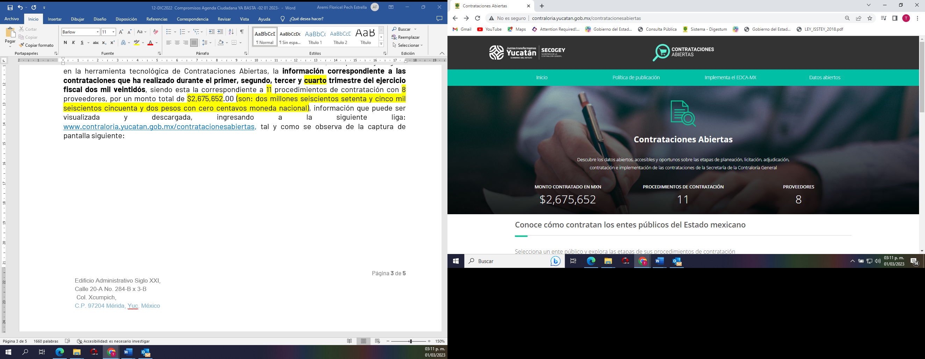

4.1.8. Resultado obtenido del Programa Anual de Vigilancia 2022 del INAIP Yucatán.
El pasado 14 de octubre de 2022, el Pleno del Instituto Estatal de Transparencia, Acceso a la Información Pública y Protección de Datos Personales, INAIP Yucatán, aprobó el Programa Anual de Vigilancia 2022, el cual se llevó a cabo del 17 de octubre de 2022 al 28 de febrero de 2023, teniendo como objetivo constatar el cumplimiento por parte de los sujetos obligados del Estado de Yucatán, a la obligación prevista en el artículo 24, fracción XI de la Ley General de Transparencia y Acceso a la Información Pública, consistente en publicar y mantener actualizada la información relativa a las obligaciones de transparencia previstas en la propia Ley.
Para la ejecución de la verificación en comento, el Pleno del H. Órgano Garante determinó una muestra aleatoria de 91 sujetos obligados de los cuales esta Secretaría de la Contraloría General, fue una de las 26 dependencias del Poder Ejecutivo seleccionadas, adicionalmente 35 ayuntamientos, 6 organismos públicos municipales, 3 organismos autónomos, 3 partidos políticos, 5 sindicatos, 11 sujetos obligados indirectos y un sujeto obligado del Poder Judicial y del Poder Legislativo.
Como parte de la metodología de la verificación, personal del INAIP Yucatán revisó que la información publicada por los sujetos obligados se encontrara organizada en los formatos que para tal efecto prevén los Lineamientos Técnicos Generales para la publicación, homologación y estandarización de la información de las obligaciones establecidas en el Título Quinto y en la fracción IV del artículo 31 de la Ley General de Transparencia y Acceso a la Información Pública, que deben difundir los sujetos obligados en los portales de Internet y en la Plataforma Nacional de Transparencia, validando el contenido de cada uno de los criterios definidos en la normatividad mencionada, y de la publicidad de la información de las obligaciones contempladas en las siguientes fracciones pertenecientes al artículo 70 de la Ley General de Transparencia y Acceso a la Información Pública:
- Fracción I. – El marco normativo aplicable al sujeto obligado, en el que deberá incluirse leyes, códigos, reglamentos, decretos de creación, manuales administrativos, reglas de operación, criterios, políticas, entre otros;
- Fracción II. – Su estructura orgánica completa, en un formato que permita vincular cada parte de la estructura, las atribuciones y responsabilidades que le corresponden a cada servidor público, prestador de servicios profesionales o miembros de los sujetos obligados, de conformidad con las disposiciones aplicables;
- Fracción VII. – El directorio de todos los Servidores Públicos, a partir del nivel de jefe de departamento o su equivalente, o de menor nivel, cuando se brinde atención al público; manejen o apliquen recursos públicos; realicen actos de autoridad o presten servicios profesionales bajo el régimen de confianza u honorarios y personal de base. El directorio deberá incluir, al menos el nombre, cargo o nombramiento asignado, nivel del puesto en la estructura orgánica, fecha de alta en el cargo, número telefónico, domicilio para recibir correspondencia y dirección de correo electrónico oficiales;
- Fracción VIII. – La remuneración bruta y neta de todos los Servidores Públicos de base o de confianza, de todas las percepciones, incluyendo sueldos, prestaciones, gratificaciones, primas, comisiones, dietas, bonos, estímulos, ingresos y sistemas de compensación, señalando la periodicidad de dicha remuneración;
- Fracción XVII. – La información curricular, desde el nivel de jefe de departamento o equivalente, hasta el titular del sujeto obligado, así como, en su caso, las sanciones administrativas de que haya sido objeto;
- Fracción XXI. – La información financiera sobre el presupuesto asignado, así como los informes del ejercicio trimestral del gasto, en términos de la Ley General de Contabilidad Gubernamental y demás normatividad aplicable;
- Fracción XXVIII. – La información sobre los resultados sobre procedimientos de adjudicación directa, invitación restringida y licitación de cualquier naturaleza, incluyendo la Versión Pública del Expediente respectivo y de los contratos celebrados;
- Fracción XXXI. – Informe de avances programáticos o presupuestales, balances generales y su estado financiero;
- Fracción XXXII. – Padrón de proveedores y contratistas;
- Fracción XXXIII. – Los convenios de coordinación de concertación con los sectores social y privado;
Por lo anterior se especifica que el pasado 13 de marzo de 2023 el Instituto Estatal de Transparencia, Acceso a la Información Pública y Protección de Datos Personales, INAIP Yucatán, publicó el Informe de Resultados del Programa Anual de Vigilancia 2022, en el cual se reporta a la Secretaría de la Contraloría General con el 100% del índice de cumplimiento.

4.1.9. Grupo Interdisciplinario de Archivos.
De acuerdo a lo dispuesto en los artículos 11, fracción V y 50 de la Ley General de Archivos y 10, fracción IV y 70 de la Ley de Archivos del Estado de Yucatán, los sujetos obligados deben conformar un grupo interdisciplinario en términos de las disposiciones reglamentarias, con la finalidad de coadyuvar en el análisis de los procesos y procedimientos institucionales que dan origen a la documentación que integran los expedientes de cada serie documental, con el fin de colaborar con las áreas o unidades administrativas productoras de la documentación en el establecimiento de los valores documentales, vigencias, plazos de conservación y disposición documental, que en conjunto, conforman el catálogo de disposición documental.
En este sentido se informa que durante el periodo que se reporta comprendido del 01 de enero al 31 de marzo de 2023, no se celebró ninguna reunión Ordinaria y Extraordinaria del Grupo Interdisciplinario de la Secretaría de la Contraloría General.

4.1.10. Recepción de documentos.
En cumplimiento con el numeral 4.1.2 de la “Política para Administrar el Sistema Institucional de Archivos de la Secretaría de la Contraloría General”, el área de correspondencia es la encargada de la recepción, registro, asignación y entrega de la documentación para las diferentes unidades administrativas de la SECOGEY, por lo que en cumplimiento a lo dispuesto en la política en comento, los Titulares de las Unidades Administrativas, emiten criterios de recepción y asignación de correspondencia.
Derivado de lo expuesto en el párrafo que precede, se informa que durante el Primer Trimestre 2023, la Dirección de Administración emitió sus criterios de asignación y recepción de correspondencia, mismos que fueron notificados al Área Coordinadora de Archivos para la implementación correspondiente. De igual manera la Dirección de Programas Federales, notificó la actualización de sus criterios de asignación de correspondencia.
Adicionalmente se informa que, del 01 de enero hasta el 31 de marzo de 2023, el Área de Correspondencia de la Secretaría de la Contraloría General, adscrita al Departamento de Transparencia de la Dirección de Administración, recibió 2,237 documentos dirigidos al personal de la dependencia, recibiéndose por mes, de acuerdo a lo siguiente:
PRIMER TRIMESTRE 2023
RECEPCIÓN DE DOCUMENTACIÓN
MES | RECIBIDAS
Octubre | 741
Noviembre | 659
Diciembre | 837
TOTAL | 2,237

En este sentido se especifica, que los 2,237 documentos recepcionados fueron capturados y asignados en el Sistema de Administración de Correspondencia (SAC), sistema desarrollado e implementado en la Secretaría de la Contraloría General, para el seguimiento y ubicación correspondiente de la documentación que se recibe en la Dependencia.

4.1.11. Responsables de Archivo de Trámite de la Secretaría de la Contraloría General.

De acuerdo a lo dispuesto en el artículo 30 de la Ley General de Archivos, los responsables de archivo de trámite, coadyuvan en la organización de los expedientes que se produzca, use o reciba, así como asegurar la localización y consulta de los mismos, mediante la elaboración de los inventarios documentales. Adicionalmente son responsables del resguardo de los archivos y de la información que haya sido clasificada de acuerdo con la legislación en materia de transparencia y acceso a la información pública, así como de colaborar con el área coordinadora de archivos en la elaboración de los instrumentos de control archivísticos.
Así mismo, se informa que, en cumplimiento a lo dispuesto en el artículo 21 párrafo primero de la Ley General de Archivos y al numeral 1.3 de la Política para Administrar el Sistema Institucional de Archivos de la Secretaría de la Contraloría General, durante el Primer Trimestre 2023, se les solicitó a los Titulares de las Unidades Administrativas de esta Dependencia, nombrar o en su caso ratificar a los servidores públicos que fungirán como Responsables de Archivo de Trámite durante el presente ejercicio, por cada Área Productora de la Documentación que se encuentre dentro de su estructura, los cuales coadyuvarán en el cumplimiento de las actividades establecidas en el Programa Anual de Desarrollo Archivístico 2023, emitido por la Titular de esta Dependencia.
Derivado de lo expuesto anteriormente, se especifica que todas las áreas productoras de la documentación de la Secretaría de la Contraloría General, cuentan con un Responsable de Archivo de Trámite, mismos que con corte al 31 de marzo de 2023 son los siguientes:
RESPONSABLE ARCHIVO DE TRÁMITE | UNIDAD ADMINISTRATIVA | ÁREA PRODUCTORA | OFICIO DE DESIGNACIÓN
Fabiola Pamela Pérez Cervera | DS | Archivo de Trámite del Despacho del Secretario de la Contraloría General del Estado | XVII-012/2023
Clara Castro García | DS | Archivo de Trámite del Departamento del Despacho de la Contraloría | XVII-013/2023
José Emmanuel Baeza Tur | DS | Archivo de Trámite del Departamento de Comunicación y Vinculación | XVII-014/2023
Claudia Angelica Castillo Uranga | SUBPF | Archivo de Trámite del Despacho de la Subsecretaría de Programas Federales | SUBPF-008/2023
María Fernanda Canto Fernández | SUBPF | Archivo de Trámite del Departamento de Vinculación con Entidades Fiscalizadoras | SUBPF-007/2023
Viviana Ochoa Ballote | DPF | Archivo de Trámite del Despacho de la Dirección de Programas Federales | DPF-029/2023
María Isabel Álvarez Díaz | DPF | Archivo de Trámite del Departamento de Auditoría | DPF-031/2023
Gustavo Alonzo Castillo Aranda | DPF | Archivo de Trámite del Departamento de Fiscalización | DPF-032/2023
Joaquín Enrique López Uribe | DPF | Archivo de Trámite del Departamento de Contraloría Social | DPF-033/2023
Patricia Cabrera Moreno | DIOP | Archivo de Trámite del Despacho de la Dirección de Inspección de Obra Pública | DIOP-002/2023
Nelly Aurora Zavala Campos | DIOP | Archivo de Trámite del Departamento de Supervisión de Obra Pública, Zona Federal | DIOP-003/2023
Guillermo Alfredo Novelo Cámara | DIOP | Archivo de Trámite del Departamento de Supervisión de Obra Pública, Zona Estatal | DIOP-004/2023
María Jaqueline Matey Tun | DNQR | Archivo de Trámite del Despacho de la Dirección de Normatividad, Quejas y Responsabilidades | DRS.-010/2023
María Margarita Cámara Fernández | DNQR | Archivo de Trámite del Departamento de Normatividad en Obras Públicas y Adquisiciones | DRS.-015/2023
Guillermo Alberto Ceballos Franco | DNQR | Archivo de Trámite del Departamento de Quejas y Responsabilidades | DRS.-012/2023
Pablo Loría Ocaña | DNQR | Archivo de Trámite del Departamento de Capacitación y Seguimiento a Auditorías | DRS.-014/2023
Domingo Julián Coh Herrera | DNQR | Archivo de Trámite del Departamento de Inconformidades, Sanciones y Conciliaciones | DRS.-011/2023
Aracelly del Socorro Encalada Martín | SUBSEP | Archivo de Trámite del Despacho de la Subsecretaría del Sector Estatal y Paraestatal | SUBSEP-009/2023
Jaime David Barroso Quiab | SUBSEP | Archivo de Trámite del Departamento de Control y Gestión de Auditoría | SUBSEP-008/2023
Ana María Galaz Baeza | DASC | Archivo de Trámite del Despacho de la Dirección de Auditoría al Sector Centralizado | DASC-009/2023
Angélica María Villalobos Moo | DASC | Archivo de Trámite del Departamento de Enlace con Órganos de Control Interno del Sector Centralizado | DASC-010/2023
Carla Cristina Herrera May | DASC | Archivo de Trámite del Departamento de Control y Seguimiento del Sector Centralizado | DASC-011/2023
Ana María Galaz Baeza | DASP | Archivo de Trámite del Despacho de la Dirección de Auditoría del Sector Paraestatal | DASP-004/2023
María Teresita de Jesús Cetina Dzul | DASP | Archivo de Trámite del Departamento de Enlace con Órganos de Control Interno del Sector Paraestatal | DASP-005/2023
Emilia del Carmen Braga Cano | DASP | Archivo de Trámite del Departamento de Control y Seguimiento del Sector Paraestatal | DASP-006/2023
Martha Patricia Romero Novelo | DASP | Archivo de Trámite del Departamento de Enlace con Órganos de Vigilancia del Sector Paraestatal | DASP-007/2023
Magally de Jesús Colin Mex | DAJYSP | Archivo de Trámite de la Dirección de Asuntos Jurídicos y Situación Patrimonial del Sector Estatal y Paraestatal | DJ/011/2023
Lidia Patricia Monsreal Angulo | DAJYSP | Archivo de Trámite del Departamento de Asuntos Jurídicos, Sector Centralizado | DJ/016/2023
Héctor Mauricio Barrera Martínez | DAJYSP | Archivo de Trámite del Departamento de Asuntos Jurídicos, Sector Paraestatal | DJ/012/2023
Jesús Omar Panti Ix | DAJYSP | Archivo de Trámite del Departamento de Control y Registro de Situación Patrimonial | DJ/015/2023
Saide Ávalos Corza | DAJYSP | Archivo de Trámite del Departamento de Investigación y Seguimiento a Procedimientos Estatales y Evolución Patrimonial | DJ/013/2023
Fátima Karina Galaviz Poot | DAJYSP | Archivo de Trámite del Departamento de Investigación y Seguimiento a Procesos Federales | DJ/014/2023
Diana Guadalupe Ávila Uitz | DATI | Archivo de Trámite de la Dirección de Auditoría de Tecnologías de la Información | DIR.ATI-002/2023
Kerwid de Jesús Tello Pérez | DATI | Archivo de Trámite del Departamento de Auditoría de Tecnologías de la Información | DIR.ATI-004/2023
Kenya Verónica Guerrero López | DA | Archivo de Trámite del Despacho del Director de Administración | ADMON-015/2023
Claudia Esther Falcón Gómez | DA | Archivo de Trámite del Departamento Administrativo | ADMON-016/2023
David Pacheco Mendoza | DA | Archivo de Trámite del Departamento de Informática | ADMON-017/2023
Deysi Gabriela Carrera Aguilar | DA | Archivo de Trámite del Departamento de Transparencia | ADMON-018/2023

DS – Despacho del Secretario de la Contraloría General del Estado. / SUBPF – Subsecretaría de Programas Federales. / DPF – Dirección de Programas Federales. / DIOP – Dirección de Inspección de Obra Pública. / DNQR – Dirección de Normatividad, Quejas y Responsabilidades. / SUBSEP – Subsecretaría del Sector Estatal y Paraestatal. / DASC – Dirección de Auditoría al Sector Centralizado. / DASP – Dirección de Auditoría del Sector Paraestatal. / DAJYSP – Dirección de Asuntos Jurídicos y Situación Patrimonial del Sector Estatal y Paraestatal. / DATI – Dirección de Auditoría de Tecnologías de la Información. / DA – Dirección de Administración.

4.1.12. Consulta y Préstamo de Expedientes de Archivo de Concentración.
De acuerdo a lo dispuesto en los artículos 4, fracción IV, 21, fracción II, inciso c) y 31 de la Ley General de Archivos, los sujetos obligados deberán contar con un Sistema Institucional de Archivos, del cual forma parte el Archivo de Concentración como área operativa, integrada por documentos de archivo trasferidos desde las áreas productoras de la documentación, que tienen todavía vigencia administrativa y de consulta esporádica, para guarda precautoria.
En este sentido se especifica que, en cumplimiento a lo establecido en el apartado 6.2 Consulta y Préstamo de expedientes en el Archivo de Concentración de la Política para Administrar el Sistema Institucional de Archivos de la Secretaría de la Contraloría General, se informa que del 01 de enero al 31 de marzo de 2023, el Área Coordinadora de Archivos atendió un total de 6 solicitudes de préstamo de expedientes, mismas que fueron realizadas por personal autorizado de la Dirección de Auditoría al Sector Centralizado y de la Dirección de Administración, en las instalaciones del Archivo de Concentración de la Dependencia ubicado en Avenida Paseo de Montejo #454 por 27-A, Local Único Subterráneo de Plaza Crystal.
Adicionalmente se les otorgó el acceso a las instalaciones del Archivo de concentración al personal autorizado de la Dirección de Auditoría al Sector Centralizado, Dirección de Programas Federales y Dirección de Administración con la finalidad de realizar el adecuado cotejo y expurgo de los expedientes susceptibles de ser dictaminados para baja documental, en la sala habilitada para consulta de expedientes.

4.1.13. Transferencias Primarias.
De acuerdo a lo dispuesto en el artículo 4, fracción LVII de la Ley General de Archivos y a la definición establecida en el Diccionario de Archivos emitido por el Archivo General de la Nación y el Instituto Nacional de Transparencia, Acceso a la Información y Protección de Datos Personales, la Transferencia Primeria es el traslado controlado y sistemático de expedientes del archivo de trámite al archivo de concentración, que refieran a asuntos concluidos y que hayan cumplido su plazo de conservación de acuerdo al catálogo de disposición documental.
En este sentido se especifica que en cumplimiento a lo dispuesto en los artículos 5, fracción LXII, 32 fracción VII y 33, fracción III de la Ley de Archivos del Estado de Yucatán, así como en la actividad 11 del Programa Anual de Desarrollo Archivístico 2023 de la Dependencia y a la política específica 5.4.1 de la Política para Administrar el Sistema Institucional de Archivos de la Secretaría de la Contraloría General, el Titular del Área Coordinadora de Archivos, adscrito a la Dirección de Administración, emitió el calendario de Transferencias Primarias, el cual incluye por Unidad Administrativa, la fecha máxima de solicitud y la fecha programada de Transferencia Primaria.
Derivado de lo expuesto en párrafos que anteceden, se informa que, del periodo comprendido del 01 de enero al 31 de marzo de 2023, se realizaron 2 transferencias primarias en las cuales se trasladaron del archivo de trámite al archivo de concentración de la Secretaría de la Contraloría General, un total de 22 cajas con 635 expedientes, de acuerdo a lo siguiente:
PRIMER TRIMESTRE 2023
TRANSFERENCIAS PRIMARIAS
UNIDAD ADMINISTRATIVA | FECHA DE TRANSFERENCIA | CAJAS | EXPEDIENTES | PERIODO DE LA INFORMACIÓN
Dirección de Inspección de Obra Pública | 28/03/2023 | 17 | 595 | 2018-2020
Dirección de Programas Federales | 28/03/2023 | 5 | 40 | 2019-2020
Total |  | 22 | 635 | 2018-2020

4.1.14. Bajas Documentales.
De acuerdo a lo dispuesto en el artículo 4, fracción XII de la Ley General de Archivos y a la definición establecida en el Diccionario de Archivos emitido por el Archivo General de la Nación y el Instituto Nacional de Transparencia, Acceso a la Información y Protección de Datos Personales, la Baja Documental es la eliminación de aquella documentación que haya prescrito su vigencia, valores documentales y, en su caso, plazos de conservación y que no posea valores históricos de acuerdo a las disposiciones jurídicas aplicables.
En este sentido se informa que, durante el Primer Trimestre 2022, se llevó a cabo el proceso de verificación para baja documental por parte del Archivo General del Estado de Yucatán, de 9,795 expedientes que prescribieron su plazo de conservación en archivo de concentración de acuerdo al Catálogo de Disposición Documental vigente, de acuerdo a lo siguiente:
PRIMER TRIMESTRE 2023
BAJAS DOCUMENTALES
UNIDAD ADMINISTRATIVA | EXPEDIENTES | TOTAL
Dirección de Programas Federales | 12 | 9,795 expedientes
Dirección de Normatividad, Quejas y Responsabilidades | 913 | 9,795 expedientes
Dirección de Auditoría al Sector Centralizado | 322 | 9,795 expedientes
Dirección de Auditoría del Sector Paraestatal | 36 | 9,795 expedientes
Dirección de Asuntos Jurídicos y Situación Patrimonial del Sector Estatal y Paraestatal | 8,512 | 9,795 expedientes

Adicionalmente se especifica que los inventarios de baja documental de los expedientes a los que se refiere la tabla que precede, fueron aprobados por los integrantes del Grupo Interdisciplinario de la Secretaría de la Contraloría General, por lo que posterior a la verificación por parte del Archivo General del Estado de Yucatán, se recibió en las oficinas de esta Dependencia, los Dictámenes de Baja Documental: N°: 01/2023, N°: 02/2023 y N°: 03/2023, todos con fecha de emisión del 01 de febrero de 2023, con los cuales se da por concluido el procedimiento que se informa.

4.1.15. Donación para Reciclaje.
En congruencia con el Eje 4. Yucatán Verde y Sustentable del Plan Estatal de Desarrollo 2018-2024, así como con el principio IV “promoción de la reducción, reutilización y reciclaje de los residuos”, del Acuerdo 7/2019 por el que se establecen las políticas de sustentabilidad ambiental de la Administración Pública Estatal, durante el Primer Trimestre 2023, se procedió a la donación para reciclaje de 334 cajas con un total de 9,795 expedientes que prescribieron su plazo de conservación en archivo de concentración de la Secretaría de la Contraloría General de acuerdo al Catálogo de Disposición Documental vigente y que posterior al análisis de los integrantes del Grupo Interdisciplinario de esta Dependencia, no poseen valores secundarios, por lo que fueron dictaminados para baja documental por el Archivo General del Estado.
En este sentido se precisa que durante el periodo que se informa, el Titular del Área Coordinadora de Archivos, convocó a la Responsable del Archivo de Concentración y a la Titular del Órgano de Control Interno de esta Dependencia, para asistir al acto de donación para reciclaje, mismo que se efectuó en la Cartonera “San Marcos” ubicada en la calle 10 número 490 entre 49 y 51 de la colonia San Marcos Nocoh 1, en esta Ciudad de Mérida, Yucatán México, de acuerdo a lo siguiente:
PRIMER TRIMESTRE 2023
DONACIÓN PARA RECICLAJE
UNIDAD ADMINISTRATIVA | 1ERA DONACIÓN  6 de marzo |  | 2DA DONACIÓN  10 de marzo
UNIDAD ADMINISTRATIVA | Cajas | Kg. | Cajas | Kg.
Dirección de Asuntos Jurídicos y Situación Patrimonial del Sector Estatal y Paraestatal | 153 | 1224 | 0 | 1448
Dirección de Programas Federales | 0 | 1224 | 3 | 1448
Dirección de Auditoría del Sector Paraestatal | 0 | 1224 | 7 | 1448
Dirección de Normatividad, Quejas y Responsabilidades | 0 | 1224 | 26 | 1448
Dirección de Auditoría al Sector Centralizado | 0 | 1224 | 145 | 1448
Total parcial | 153 | 1224 | 181 | 1448
TOTAL | 334 cajas / peso aproximado 2 toneladas 672 kg.

41.1.16. Eliminación de Documentos de Comprobación Administrativa Inmediata.
De acuerdo al apartado Segundo, fracción XXIV de las Disposiciones Generales en Materia de Archivos para las Dependencias y Entidades de la Administración Pública del Estado de Yucatán, se considera Documento de Uso Administrativo inmediato aquél producido de forma sistemática y que contiene información variable que se maneja por medio de formatos, tales como vales de fotocopias, fichas de control de correspondencia, solicitudes de papelería, entre otros. No son fundamentales para la gestión institucional por lo que la vigencia de estos documentos se sugiere que no exceda de un año y no deberán transferirse al archivo de concentración, eliminándolos de conformidad con el procedimiento establecido para ello.
Derivado de lo expuesto en el párrafo que precede, se informa que, del 01 de enero al 31 de marzo de 2023, se llevó a cabo un proceso de eliminación de documentos de comprobación administrativa inmediata, de acuerdo a lo siguiente:
PRIMER TRIMESTRE 2023
ELIMINACIÓN DE DOCUMENTOS
UNIDAD ADMINISTRATIVA | FECHA DE ELIMINACIÓN | CAJAS | CARPETAS | PERIODO DE LA INFORMACIÓN
Despacho del Secretario de la Contraloría General del Estado | 27/03/2023 | 10 | 55 | 2002 al 2006 y 2008 al 2010
TOTAL |  | 10 | 55

Las 55 carpetas fueron revisadas, analizadas, dictaminadas y eliminadas de acuerdo a lo establecido en el Procedimiento PR-DAD-TRA-15 00 para Eliminar Documentos de Comprobación Administrativa Inmediata.

4.1.17. Documentación y Actualización de Manuales.
Para lograr los objetivos y alcanzar las metas fijadas, las instituciones deben establecer y documentar un Sistema de Control Interno Institucional, y para esto será indispensable crear procesos, procedimientos, políticas, entre otros documentos que son elemento de gran eficacia en la toma de decisiones, dichos documentos están distribuidos en diferentes manuales.
En este tenor, la Secretaría de la Contraloría General cuenta con los manuales señalados en el artículo 15 de los Lineamientos para la Implementación del Sistema de Control Interno Institucional en las dependencias y entidades de la Administración Pública estatal, y se han elaborado de acuerdo a los criterios, guías técnicas y formatos que para tal efecto ha establecido la Subsecretaría de Innovación, Mejora Regulatoria y Eficiencia Institucional (SIMER), adscrita a la Secretaría de Administración y Finanzas.
Derivado de lo expuesto en párrafos que anteceden, los avances en la actualización del Manual de Control de Organización durante el cuarto trimestre 2022, es el siguiente:
Manual de Organización
De acuerdo a lo dispuesto en el artículo 15, fracción II de los Lineamientos para la Implementación del Sistema de Control Interno Institucional en las dependencias y entidades de la Administración Pública estatal, el manual de organización es el documento en el que se describirán las funciones específicas de cada cargo o puesto de trabajo a partir de la estructura organizativa y funciones, incluyendo a las que se refieren a control interno.
Es importante precisar que, el 04 de septiembre de 2020 se emitió el Manual de Organización de la Secretaría de la Contraloría General, documento que se encuentra vigente a la fecha de la emisión del presente informe trimestral, y que se compone de 1 organigrama general, 38 organigramas y 179 descriptivas de puestos.
De acuerdo con la Guía Técnica para Documentar el Manual Organización de las Dependencias y Entidades del Gobierno del Estado de Yucatán emitida por la SIMER, se debe realizar una revisión de manera ordinaria, durante el primer trimestre de cada año, en el cual se confirme la vigencia o se detecten actualizaciones, por lo que como resultado del último análisis se identificó la necesidad de modificar el manual en comento en todos sus apartados en las siguientes unidades administrativas de la Secretaría de la Contraloría General:
PRIMER TRIMESTRE 2023
MANUAL DE ORGANIZACIÓN
UNIDAD ADMINISTRATIVA | ORGANIGRAMAS | DESCRIPTIVAS
Despacho del Secretario de la Contraloría General del Estado | 3 | 7
Subsecretaría de Programas Federales | 2 | 4
Dirección de Programas Federales | 4 | 23
Dirección de Inspección de Obra Pública | 3 | 14
Dirección de Normatividad, Quejas y Responsabilidades | 5 | 19
Subsecretaría del Sector Estatal y Paraestatal | 2 | 3
Dirección de Auditoría al Sector Centralizado | 3 | 26
Dirección de Auditoría del Sector Paraestatal | 4 | 26
Dirección de Asuntos Jurídicos y Situación Patrimonial del Sector Estatal y Paraestatal | 6 | 21
Dirección de Auditoría de Tecnologías de la Información | 2 | 6
Dirección de Administración | 4 | 30
TOTAL | 38 | 179

Derivado de lo expuesto en párrafos que anteceden se informa que, con corte al 31 de marzo de 2023, el avance en las descriptivas identificados para actualizar y documentar es el siguiente:
PRIMER TRIMESTRE 2023
DESCRIPTIVAS DE PUESTOS
UNIDAD ADMINISTRATIVA | POR ACTUALIZAR | % AVANCE
Despacho del Secretario de la Contraloría General del Estado | 7 | 0%
Subsecretaría de Programas Federales | 4 | 25%
Dirección de Programas Federales | 23 | 25%
Dirección de Inspección de Obra Pública | 14 | 25%
Dirección de Normatividad, Quejas y Responsabilidades | 19 | 25%
Subsecretaría del Sector Estatal y Paraestatal | 3 | 25%
Dirección de Auditoría al Sector Centralizado | 26 | 0%
Dirección de Auditoría del Sector Paraestatal | 26 | 0%
Dirección de Asuntos Jurídicos y Situación Patrimonial del Sector Estatal y Paraestatal | 21 | 0%
Dirección de Auditoría de Tecnologías de la Información | 6 | 25%
Dirección de Administración | 30 | 25%

4.1.18. Sesiones del Comité de Control Interno.
El Comité de Control Interno, es el órgano colegiado de asesoría y consulta de las instituciones y tiene por objeto impulsar el establecimiento y actualización del Sistema de Control Interno Institucional, así como el análisis y seguimiento para la detección y administración de riesgos.
Esta secretaría, al igual que el resto de dependencias y entidades del estado de Yucatán, se encuentra obligada a llevar a cabo al menos 2 sesiones de ordinarias por año y, de manera extraordinaria, cuando el presidente lo estime o lo solicite la mayoría de los integrantes, tal como lo señala el artículo 39 de los LISCI.
En este sentido se informa que durante el Primer Trimestre 2023, no se celebraron sesiones ordinarias o extraordinarias del Comité del Sistema de Control Interno Institucional de la Secretaría de la Contraloría General.

RÚBRICA

_______________________________________
C.P. Roger Armando Franco Gutiérrez
Director de Administración y
Titular de la Unidad de Transparencia de la
Secretaría de la Contraloría General

